ЗАО «БАРС Груп»

Информационная система
«БАРС. Бюджет – Автотранспорт»
Руководство пользователя
83470944.506170.001.И3

Содержание

1.1. Область применения 6
1.2. Назначение системы 6
1.3. Цели системы 6
1.4. Краткое описание возможностей 6
1.5. Уровень подготовки пользователя 7
1.6. Перечень эксплуатационной документации 8
2. Назначение и условия применения 9
2.1. Виды деятельности, функции, для автоматизации которых предназначена Система. 9
2.2. Условия применения 9
2.2.1. Требования к программному обеспечению системы 9
2.2.2. Требования к техническому обеспечению системы 10
3. Подготовка к работе 11
3.1. Перечень принятых сокращений 11
3.2. Состав дистрибутива 12
3.3. Вход в систему 12
3.4. Интерфейс главной страницы 13
3.4.1. Главное меню 13
3.4.2. Панель задач 15
3.4.3. Виджеты 15
3.4.4. Рабочий стол 15
3.5. Работа с окнами просмотра списков 16
3.5.1. Панель статуса 16
3.5.2. Панель действий 17
3.5.3. Панель работы со столбцами 17
3.5.4. Панель данных 18
3.6. Работа с окнами редактирования 18
3.6.1. Работа с календарем 20
3.7. Работа с документами 21
3.7.1. Окно просмотра документов 21
3.7.2. Окно редактирования документа 22
4. Описание операций 26
4.1. Настройка учреждений 26
4.1.1. Структура справочника учреждений 27
4.1.2. Видимость учреждений в справочнике 29
4.1.3. Добавление нового учреждения в справочник 29
4.1.4. Реквизиты учреждений в справочнике 31
4.2. Управление пользователями 35
4.2.1. Добавление новой учетной записи пользователя 35
4.2.2. Редактирование пользователя 37
4.2.3. Настройка ролей пользователей 38
4.3. Настройка Системы на уровне узла 40
4.4. Настройка Системы на уровне учреждения 41
4.5. Настройка учетной записи 42
4.5.1. Вкладка «Главная» 42
4.5.2. Вкладка «Аватар» 43
4.5.3. Вкладка «Учреждения» 43
4.5.4. Вкладка «Роли» 43
4.6. Работа со справочниками 43
4.6.1. Справочники НФА 45
4.6.2. Водители 53
4.6.3. Дебиторы и кредиторы 54
4.6.4. Условия работы 58
4.6.5. Нормы расхода ГСМ 59
4.6.6. Модели транспортных средств 60
4.6.7. Тарифы 62
4.6.8. Графики рабочего времени 63
4.6.9. Планово-техническое обслуживание 64
4.6.10. Справочник структурных подразделений 66
4.6.11. Справочники для налогового учета 67
4.6.12. Классификатор по агрегатам 68
5. Учет 70
5.1. Работа с реестром «Картотека транспортных средств» 70
5.1.1. Карточка транспортного средства 70
5.2. Работа с реестром «Склад» 76
6. Отчеты 86
6.1. Работа с реестром Ведомость движения ГСМ 86
6.2. Отчет по ремонтам, Отчет по простоям, Отчет по выработке транспортных средств, Отчет по пробегу, Отчет по наработке оборудования, Заправки ГСМ, Диаграмма состояния ТС, Ведомость выдачи талонов на ГСМ 87
6.3. Карточка работы транспортных средств 88
6.4. Ведомость сравнения заправок по пластиковым картам 89
6.5. Ведомость технико-эксплуатационных показателей 91
6.6. Лицевая карточка транспортного средства 92
7. Работа с документами 94
7.1. Обслуживание ТС 94
7.1.1. Заявки на ремонт 94
7.1.2. Ремонтные листы 97
7.1.3. Документы о ДТП 100
7.2. Заправки ГСМ 101
7.3. Пластиковые карты 102
7.3.1. Редактирование документа «Пластиковая карта» 102
7.4. Работа ТС 104
7.4.1. Путевые листы 104
7.4.2. Заказы на ТС 112
7.4.3. Маршрутные листы 114
7.4.4. Пакетная выписка путевых листов 115

Введение

Область применения

Назначение системы
Автоматизированная система «БАРС. Бюджет Автотранспорт» (далее Система) предназначена для автоматизации управленческого и оперативного учета в автотранспортных учреждениях, а также в подразделениях данных учреждений.

Цели системы
Целью продукта «БАРС.Бюджет Автотранспорт» является:
- обеспечение «прозрачности» и повышение эффективности финансово-хозяйственной деятельности автотранспортных учреждений, а также подразделениях данных учреждений;
- автоматизация учета автотранспорта и ГСМ в бюджетных учреждениях;
- автоматизация документооборота на автотранспортных предприятиях и в транспортных подразделениях с любым количеством транспортных средств.

Краткое описание возможностей
Система обеспечивает:
- учет заказов на автотранспорт, отслеживание статуса выполнения задания;
- выписка и обработка следующих путевых листов: Легкового автомобиля (Форма №3);Грузового автомобиля повременный (Форма №4-П), Грузового автомобиля сдельный (Форма №4 спец.), Грузового автомобиля междугородный (Форма №4-М), Специального автомобиля (Форма №3 спец), Строительный (Форма ЭСМ №2), Путевые листы частного предпринимателя (ПЛ, ПГ, ПА).
- расчет нормативного и фактического расхода топлива;
- Все алгоритмы расчета нормативного расхода топлива реализованы в соответствии с приказом министерства транспорта. Решение позволяет вести учета расхода топлива для автомобилей с неограниченным количеством оборудования и прицепов;
- расчет выработки в путевых листах по различным параметрам в разрезе заказчиков и объектов строительства. Основные параметры (пробег, вес груза, грузооборота, времени в наряде, в простое и т.д.) предопределены в системе. Используя справочники можно настраивать любые произвольные параметры выработки и в дальнейшем анализировать эту информацию;
- одновременный учет горючего, приобретенного различными способами:
- купленного за наличные;
- полученного по талонам;
- приобретенного по картам безналичной оплаты;
- выданного со склада предприятия (или с бензовоза);
- возможность загрузки справочника моделей транспортных средств (более 500 моделей) с установленными нормами расхода ГСМ;
- загрузка данных процессинговых центров по детализации заправок ГСМ;
- учет предоставленных услуг и выполненных работ по заказчикам.

Уровень подготовки пользователя
Работа в системе осуществляется пользователями при решении ими своих профессиональных задач. Пользователи должны обладать достаточной квалификацией для работы в системе:
- иметь навыки работы в одной из операционных систем семейства Windows, Linux или Mac OS;
- иметь навыки работы с офисным пакетом Microsoft Office или OpenOffice.org;
- иметь навыки работы с веб-обозревателем (далее браузером);
- обладать знанием учета и бухгалтерского учета в объеме, необходимом для выполнения своих должностных обязанностей;
- знать руководство пользователя в объеме, необходимом для выполнения своих должностных обязанностей.

Перечень эксплуатационной документации
Настоящее руководство пользователя

Назначение и условия применения

Виды деятельности, функции, для автоматизации которых предназначена Система.
- учет заказов на автотранспорт, отслеживание статуса выполнения задания;
- выписка и обработка путевых листов
- расчет нормативного и фактического расхода топлива;
- расчет выработки в путевых листах;
- учет ГСМ;
- учет предоставленных услуг и выполненных работ по заказчикам;
- формирование отчетов:
- Ведомость движения ГСМ
- Ведомость прихода/расхода ГСМ
- Ведомость сравнения расхода ГСМ по водителям,
- Ведомость выдачи талонов на ГСМ;
- Ведомость сравнения заправок по пластиковым картам.

Условия применения

Требования к программному обеспечению системы
Для работы в Системе на рабочем месте пользователя должен быть установлен один из следующих браузеров:
- Internet Explorer версии 7 или выше;
- Mozilla Firefox версии 3.5 или выше;
- Google Chrome;
- Safari версии 5 или выше;
- Мобильный браузер Android.

Требования к техническому обеспечению системы
Для работы в Системе на АРМ пользователя должен быть обеспечен доступ к сети Интернет.

Подготовка к работе
Перед началом работы с Системой необходимо ознакомится со следующей информацией:
- перечень принятых сокращений;
- состав дистрибутива;
- вход в систему;
- интерфейс главной страницы;
- работа с окном просмотра списков;
- работа с окном редактирования;
- работа с документами;
- порядок проверки работоспособности.

Перечень принятых сокращений
- АРМ – автоматизированное рабочее место. В роли АРМ может выступать как персональный компьютер, так и любое мобильное устройство удовлетворяющее условиям применения;
- АС – автоматизированная система;
- МОЛ – материально ответственное лицо;
- НДС – налог на добавленную стоимость;
- ТС – транспортное средство;
- ГСМ – горюче-смазочные материалы;
- ОС – основное средство;
- НФА – нефинансовый актив;
- ТО – техническое обслуживание;
- ОКАТО – общероссийский классификатор объектов административно территориального деления;
- ОКОФ – общероссийский классификатор основных фондов;
- ОКДП – общероссийский классификатор видов экономической деятельности, продукции и услуг;
- ОКПД – общероссийский классификатор продукции по видам экономической деятельности;
- ОКПО – общероссийский классификатор предприятий и организаций;
- ОКУД – общероссийский классификатор управленческой документации.

Состав дистрибутива
Система не требует инсталляции, все необходимые файлы загружаются автоматически в процессе работы.
В состав загружаемых файлов входят динамически генерируемые сервером наборы html-страниц, содержащих текстовую и графическую информацию в соответствии с правами пользователя после прохождения процедуры входа в систему.

Вход в систему
Для входа в Систему в любом браузере необходимо ввести адрес, полученный от администратора, после чего откроется форма для авторизации и входа (Рис. 1),
В открывшейся форме необходимо ввести свои логин и пароль, после чего нажать кнопку .
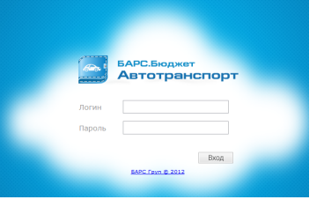
Рис. 1. Окно входа в систему
Если логин и пароль введены правильно, откроется главная страница Системы.

Интерфейс главной страницы
Главная страница системы остается открытой на протяжении всего сеанса работы.
Интерфейс главной страницы содержит следующие элементы (Рис. 2).
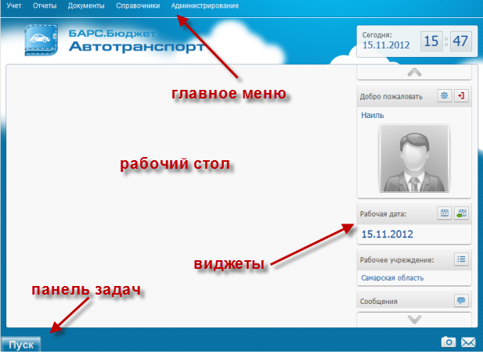
Рис. 2. Элементы главной страницы
- Главное меню;
- Панель задач;
- Виджеты;
- Рабочий стол.

Главное меню
Главное меню – обеспечивает доступ к функциям Системы. В зависимости от выполняемых функций и прав доступа к справочникам и задачам, набор пунктов меню у различных пользователей может отличаться.

Главное меню содержит следующие разделы, подробно описанные в п.4:
- Учет:
- Склад;
- Картотека ТС;
- Агрегаты.
- Отчеты.
- Документы:
- Обслуживание ТС;
- Заправки ГСМ;
- Пластиковые карты;
- Работа ТС.
- Доходы:
- Акты оказания услуг исходящие;
- Счета-фактуры исходящие;
- Реестр счетов на оплату;
- Товарно-транспортные документы.
- Справочники:
- Справочники НФА:
- Номенклатура;
- Единицы измерения;
- Основные средства;
- Виды агрегатов;
- Характеристики агрегатов;
- Места установки;
- Нормы списания агрегатов;
- Водители;
- Дебиторы и кредиторы;
- Условия работы;
- Нормы расхода ГСМ;
- Модели транспортных средств;
- Тарифы;

- Режимы работы;
- Графики рабочего времени;
- Планово-техническое обслуживание;
- Классификатор по агрегатам.
- Администрирование:
- Учреждения;
- Пользователи системы;
- Роли пользователей.

Панель задач
Панель задач располагается у нижнего края главной страницы. На панели задач отображаются открытые окна, позволяя быстро переключаться между ними. Панель задач также содержит кнопку «Пуск», функционально повторяющую главное меню.

Виджеты
Виджеты представляют собой небольшие интерактивные блоки в правой части главной страницы, каждый из которых выполняет определенную функцию. Например, отображают текущую дату, текущее учреждение или текущего пользователя.

Рабочий стол
Рабочий стол – представляет собой центральную часть окна, где можно размещать ярлыки к различным пунктам меню для быстрого доступа.
Для размещения какого-либо пункта меню на рабочем столе в виде ярлыка необходимо нажать левой кнопкой мыши на необходимом пункте и, удерживая кнопку, переместить курсор в любое свободное место на рабочем столе.
В процессе работы поверх главной страницы открываются различные вспомогательные окна, с помощью которых осуществляется диалог с пользователем. Окна в системе имеют два вида: окна просмотра списков и окна редактирования.

Работа с окнами просмотра списков
Окно просмотра содержит список документов или элементов справочников для обзора пользователя. Оно позволяет комфортно добавить, изменить, найти или отфильтровать любые записи.
Окно просмотра списков состоит из набора функциональных и информационных панелей (Рис. 3).

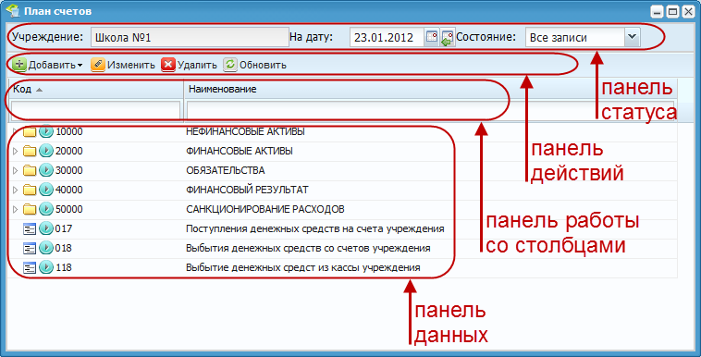
Рис. 3. Пример окна просмотра списков

Панель статуса
На данной панели расположены следующие поля:
– информационное поле, которое присутствует во всех окнах подобного типа. Отображает учреждение, по которому открыт справочник или реестр.

– поле фильтрации записей по состоянию. Позволяет отображать все записи, или только действующие (открытые) записи, только закрытые записи и т.п.

– поле фильтрации записей по дате. Позволяет отображать записи, действующие на определенную дату.

Панель действий
На панели действий располагаются элементы управления списком;
- – добавить запись: открывается окно для ввода новой записи;
- – изменить запись: открывается окно редактирования активного элемента; Альтернатива кнопки изменить – двойное нажатие левой кнопки мыши на элемент;
- – удалить запись: выдается запрос на подтверждение удаления записи;
- – обновить: система обновляет список записей;
- – импорт; открывается окно загрузки данных.

Панель работы со столбцами
Сортировка, видимость столбцов окна просмотра, фильтрация записей по отдельным колонкам настраиваются в шапке окна просмотра. Для этого следует подвести указатель мыши к требуемому столбцу, справа появится кнопка , например, , нажать на данную кнопку, после чего откроется окно со списком действий, где необходимо выбрать курсором требуемое. Для сортировки выбрать, в каком порядке отсортировать записи, левой кнопкой мыши (Рис. 4).
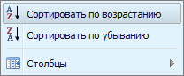
Рис. 4. Выбор вида сортировки

Для настройки видимости столбцов можно открыть действия на любом столбце окна просмотра, подвести курсор к строке «Столбцы» и снять или установить флажок видимости столбца в окне просмотра (Рис. 5)

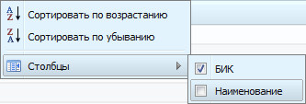
Рис. 5. Настройка видимости столбцов

Для установки фильтра по колонке предназначено пустое поле, которое есть над каждой колонкой. Необходимо ввести значение, по которому требуется отфильтровать записи, после чего нажать клавишу <Enter> или обновить список записей ().
После установки фильтра поля фильтра будут подсвечены желтым цветом
Для отмены фильтра необходимо очистить поле фильтра, после чего снова нажать клавишу <Enter> или обновить список записей ().
Колонки также можно перемещать и изменять их ширину.В правой части окно просмотра может иметь полосу вертикальной прокрутки. Внизу окна просмотра расположена полоса горизонтальной прокрутки, которая используется в том случае, когда информация отображается не полностью в рамках заявленных размеров окна.

Панель данных
Панель данных содержит элементы списка.
Двойным нажатием левой кнопки мыши на элемент списка вызывается окно просмотра или редактирования записи.

Работа с окнами редактирования
Окно редактирования (Рис. 6) предназначено для создания, изменения, или просмотра карточки документа или элемента справочника. Вызвать это окно можно нажатием кнопок «Добавить» (), «Изменить» (), или двойным нажатием левой кнопки мыши на запись.
Окно редактирования содержит поля для редактирования всех полей документа или элемента справочника, и может содержать внутри вкладки для размещения отличающихся по смыслу групп данных.
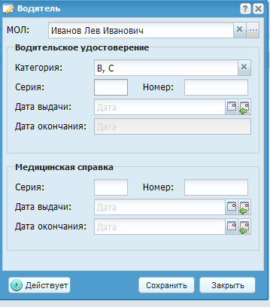
Рис. 6. Пример окна редактирования
При добавлении новой записи все поля окна редактирования будут пустыми, кроме тех, для которых возможно автоматическое заполнение.
При изменении или просмотре записи все поля будут заполнены значениями из выбранной записи.

При добавлении или изменении карточки документа (элемента справочника) после внесения данных следует нажать кнопку для сохранения результата.
Нажать кнопку для отмены произведенных действий. В этом случае введенная запись или сделанные изменения не сохраняются на сервере.

При заполнении полей, следует иметь в виду:
- поля, имеющие белый цвет – редактируются;
- поля, имеющие желтый цвет – обязательны для заполнения, либо требуют редактирования;
- поля, имеющие более темный цвет – не подлежат редактированию.

При заполнении/редактировании полей могут использоваться следующие кнопки:
- – кнопка открывает выпадающий список (Рис. 7), из которого выбирается значение;
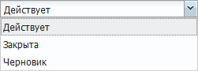
Рис. 7. Выпадающий список
- – кнопка открывает справочник для выбора значения. Для выбора необходимо подвести указатель мыши к значению и выбрать двойным нажатием левой кнопки. Или нажать один раз на запись, чтобы она выделилась, и после этого нажать кнопку «Выбрать» в правом нижнем углу окна;
- – кнопка очищает поле;
- – кнопка автоматически устанавливает в поле текущую дату;
- – кнопка открывает календарь для выбора даты;
- , – флажок, имеющий два значения: «Да» (флажок установлен) и «Нет» (пустое поле).

Работа с календарем
При нажатии на кнопку «Календарь» () открывается блок календаря (Рис. 8)
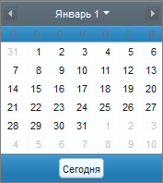
Рис. 8. Календарь

- кнопки и перемещают календарь на месяц назад/вперед, соответственно;
- кнопка позволяет выбрать текущую дату;
- кнопка открывает список месяцев и лет (Рис. 9);
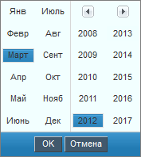
Рис. 9. Список месяцев и лет
Для выбора месяца и года, следует подвести указатель мыши к значению, нажать на левую кнопку мыши, затем на кнопку .

Работа с документами

Окно просмотра документов
Окно просмотра документов (Рис. 10) содержит список документов для обзора пользователя. Оно позволяет комфортно добавить, изменить, найти или отфильтровать документы определенного вида.
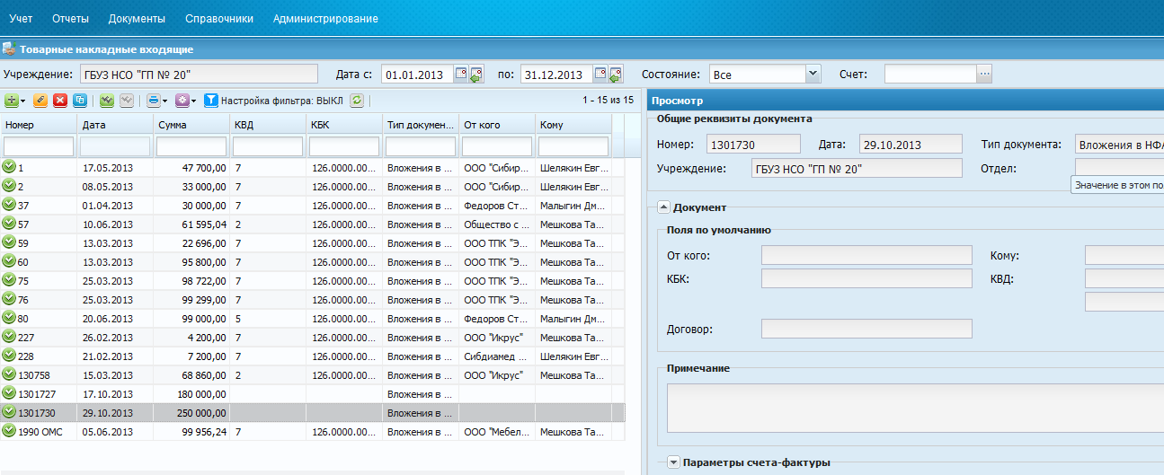
Рис. 10. Пример окна просмотра документов
Окно просмотра документов состоит из двух частей: список документов и реквизиты выбранного документа. При необходимости, часть окна, отображающую реквизиты выбранного документа, можно сворачивать () и разворачивать ().
Окно просмотра имеет набор кнопок, выполняющих определенные действия:
- – добавить документ: открывается окно для ввода новой записи;
- – изменить документ: открывается окно редактирования активного элемента;
- – удалить документ: выдается запрос на подтверждение удаления записи;
- – скопировать документ(ы): создается копия выбранного документа. Реквизиты документа содержат значения из скопированной записи. Используется для ускорения ввода первичных документов при вводе однотипных документов. Поддерживает работу с несколькими документами одновременно;
- – зарегистрировать документ(ы): поддерживает работу с несколькими документами одновременно;
- – отменить регистрацию документа(ы): поддерживает работу с несколькими документами одновременно;
- – печать документа: выгружает документ в таблицу MS Excel;
- – обновить: система обновляет список документов.

Колонки можно менять местами, изменять ширину, убирать (скрывать) или добавлять. Кроме того, также можно сортировать документы и накладывать фильтр на список документов. Более подробно данные операции описаны в п.3.5.

Окно редактирования документа
Для ввода данных в документ используется специальное окно редактирования документа (Рис. 11).
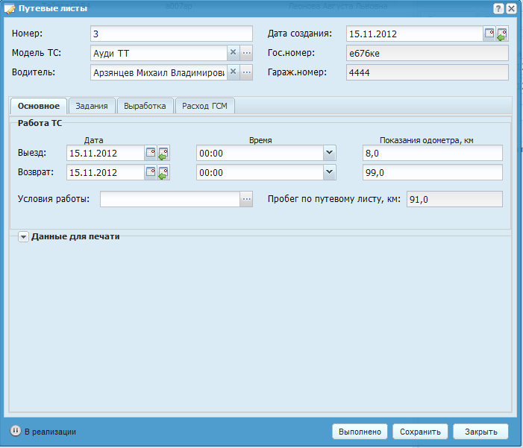
Рис. 11. Пример окна редактирования документа

Общие реквизиты документа
Каждый документ имеет обязательные реквизиты — номер и дату документа.
При добавлении нового документа ему автоматически присваивается номер, который может быть изменен пользователем.
Дата документа устанавливается в соответствии с рабочей датой программы, но также может быть изменена. Номер и дата в совокупности с другими реквизитами, являющимися общими для документа, составляют так называемые общие реквизиты документа.

Данные для печати
Изначально данные реквизиты могут быть свернуты и не видны. Чтобы развернуть эти реквизиты, необходимо нажать на кнопку (Рис. 12):
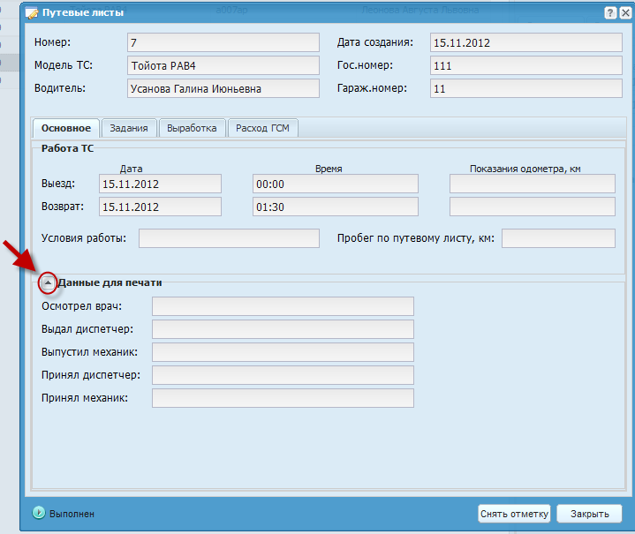
Рис. 12. Отображение свернутых полей

Сохранение результата
После того, как реквизиты заполнены, следует нажать кнопку для сохранения результатов редактирования. Либо нажать кнопку для того, чтобы не только сохранить, но и зарегистрировать документ (п.3.7.2.5).

Копирование документа
Новый документ может быть введен путем копирования уже существующего документа. Для этого следует в окне просмотра документов выделить строку с документом, который предполагается копировать, и нажать кнопку на панели инструментов этого окна.
Существует возможность скопировать сразу несколько документов: для этого необходимо предварительно выделить их мышкой, удерживая при этом клавишу <Ctrl>, либо диапазон документов, для этого необходимо выделить мышкой границы диапазона, удерживая при этом клавишу <Shift>.

Регистрация и снятие с регистрации документов
Регистрацией документа называется действие, вызывающее изменения других данных системы на основании информации документа.
При нажатии кнопки на панели инструментов на экран выдается запрос необходимости регистрации документа:
Если на запрос ответить «Да» — документ будет зарегистрирован. В архиве документов зарегистрированный документ будет помечен в крайней левой колонке знаком .
Ответ «Нет» на запрос подразумевает отказ от регистрации документа в данный момент. Регистрации документа в данном случае может быть выполнена в любое время.
Чтобы отменить регистрацию документа, следует нажать кнопку на панели инструментов . После подтверждения статус зарегистрированного документа исчезнет.
Незарегистрированный документ можно откорректировать, и снова зарегистрировать (или не регистрировать), а знак в крайней левой колонке архива документов () будет правильно отражать текущее состояние документа.
Существует возможность регистрировать и снимать с регистрации сразу несколько документов, для этого необходимо предварительно выделить их мышкой, удерживая при этом клавишу <Ctrl>, либо диапазон документов, для этого необходимо выделить мышкой границы диапазона, удерживая при этом клавишу <Shift>.

Печать документа
Для формирования печатной формы по данным, введенным в окне документа, необходимо нажать кнопку «Печать» .
Также печатные формы могут формироваться из окна редактирования документов по нажатию кнопки .

Описание операций

Настройка учреждений
Все учреждения, с которыми работает пользователь, представлены в справочнике учреждений. Данный справочник содержит информацию о порядке подчинения учреждений, наименования учреждений, реквизиты учреждений, а также целый ряд дополнительных настроек по каждому учреждению.
Справочник учреждений также играет важную роль при работе с подведомственными учреждениями. На основании данного справочника формируется единая методика ведения бухгалтерского учета для всей сети подведомственных учреждений: формируется рабочий план счетов, перечень типовых операций, пакет нормативно справочной информации для подведомственных учреждений и т.д.
Справочник учреждений (Рис. 13) открывается с помощью пункта главного меню [Администрирование/Учреждения].
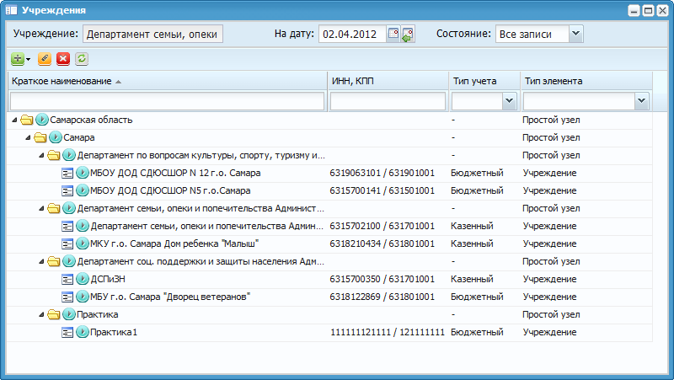
Рис. 13. Справочник учреждений
Следует обратить внимание, что пользователь видит не все учреждения, которые есть в справочнике учреждений, а только те, с которыми он работает. Видимость учреждений определяется правами доступа, которые назначает администратор .

Структура справочника учреждений
Список учреждений представлен в виде иерархии (Рис. 14). Иерархия строится в порядке подчиненности, где выделяются два типа элементов – «Узел» и «Учреждение»:
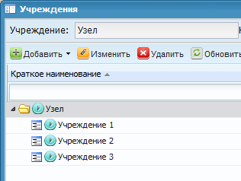
Рис. 14. Структура справочника учреждений
Узел () выполняет следующие функции:
- Администрирование подведомственной сети (добавление учреждений, пользователей, настройка прав доступа);
- Сбор сводной отчетности.

Учреждение () выполняет следующие функции:
- Ведение учета автотранспорта;
- Ведение учета ГСМ;
- Выписка и обработка путевых листов
- Расчет нормативного и фактического расхода топлива;
- Расчет выработки в путевых листах;
- Формирование отчетности.

На главной странице Системы в качестве рабочего учреждения может быть установлен как узел, так и учреждение (если данное действие не запрещено настройками прав доступа): (Рис. 15).
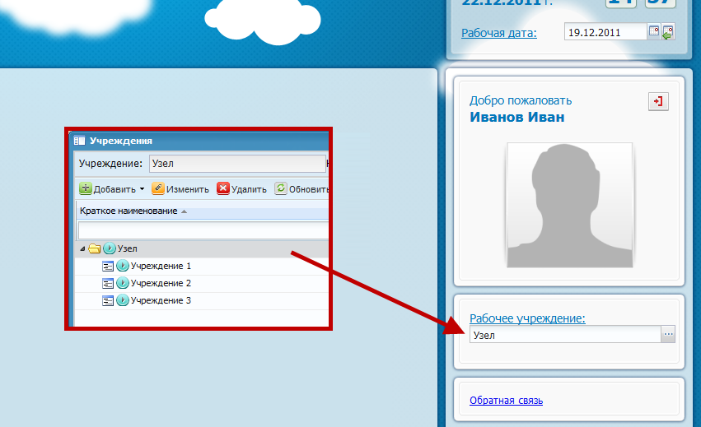
Рис. 15. Выбор узла на главной странице Системы
Учреждение устанавливают в тех случаях, когда необходимо вести учет по конкретному учреждению. По умолчанию учет ведется по рабочему учреждению.
Узел устанавливают в случае необходимости задания настроек для подведомственных учреждений. Следует обратить внимание, когда выбрано узловое учреждение, главное меню имеет сокращенный вид: (Рис. 16).
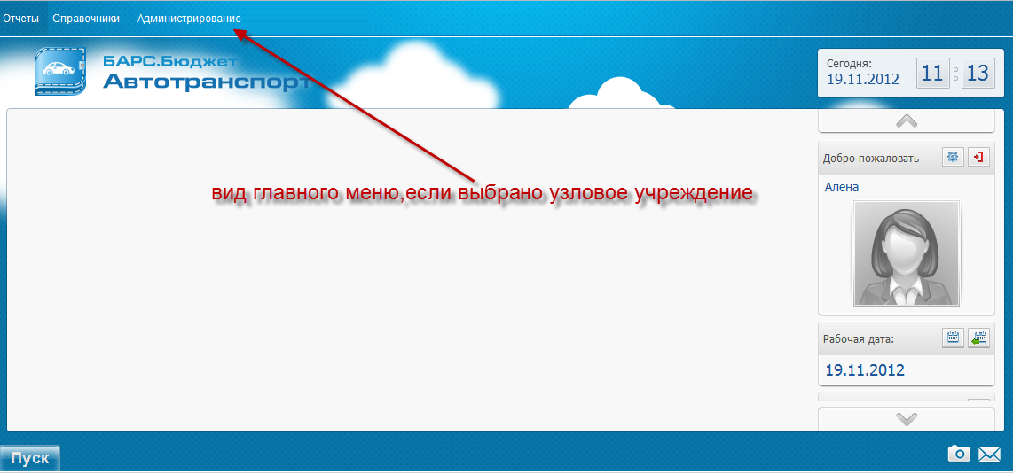
Рис. 16. Вид главного меню при выборе узла

Видимость учреждений в справочнике
В Системе предусмотрена тонкая настройка доступа пользователей (настройка зон видимости учреждений), которая работает следующим образом: пользователю назначается основное учреждение, и по умолчанию, этот пользователь имеет доступ (видит) ко всей сети подведомственных учреждений, начиная с указанного учреждения. Например, пользователь, основным учреждением которого является узел «Школы», имеет доступ ко всем подведомственным данному узлу школам: (Рис. 17).
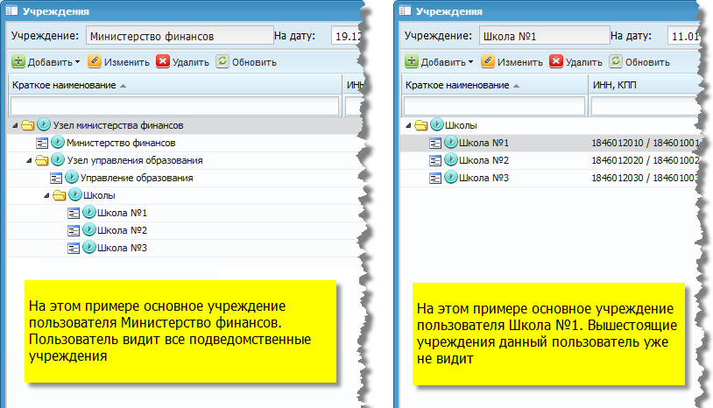
Рис. 17. Видимость учреждений в справочнике
При необходимости существует возможность ограничивать доступ пользователей и к подведомственной сети.

Добавление нового учреждения в справочник
Для добавления нового учреждения необходимо выделить узел, к которому будет относиться учреждение, нажать кнопку «Добавить» и в выпадающем списке выбрать «Новый дочерний» (Рис. 18).
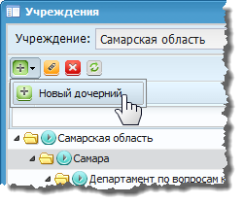
Рис. 18. Добавление учреждения
Откроется окно создания нового учреждения (Рис. 19).
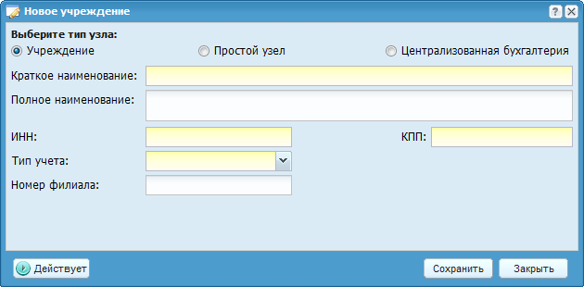
Рис. 19. Новое учреждение
Перед заполнением полей необходимо выбрать тип создаваемого учреждения.
Если выбран тип «Учреждение» окно будет содержать следующие поля:
- Краткое наименование – вводится краткое наименование учреждения;
- Полное наименование – вводится полное наименование учреждения;
- ИНН – вводится идентификационный номер налогоплательщика;
- КПП – вводится причины постановки на учет;
- Тип учета – указывается используемый в учреждении тип учета. Значение выбирается из выпадающего списка;
- Номер филиала – при необходимости вводится номер филиала учреждения;
Если выбран тип «Простой узел» или «Централизованная бухгалтерия» окно будет содержать следующие поля:
- Ведение собственной бухгалтерии – поле помечается, если для создаваемого узла будет вестись собственная бухгалтерия;
- Краткое наименование – вводится краткое наименование учреждения;
- Полное наименование – вводится полное наименование учреждения;
Для завершения операции необходимо нажать кнопку .

Реквизиты учреждений в справочнике
Для изменения информации об учреждении необходимо дважды нажать на него левой кнопкой мыши, или установить курсор на данное учреждение и нажать кнопку «Изменить». После этого открывается окно, где заполняются следующие поля.

Вкладка «Основные»
На вкладке «Основные» заполняются следующие поля:
- Краткое наименование – вводится краткое наименование учреждения. Данное наименование учреждения отображается в самом справочнике учреждений, а также в различных списках, документах и т.д. ;
- Полное наименование – вводится полное наименование учреждения;
- Подробное наименование – вводится подробное наименование учреждения;
- Номер филиала – вводится номер филиала;
- ИНН – вводится ИНН учреждения;
- КПП – вводится КПП учреждения;

Вкладка «Адреса»
На вкладке «Адреса» заполняются такие данные, как юридический, фактический и почтовый адреса учреждения.
- Населенный пункт – вводится наименование населенного пункта. По мере ввода наименования под полем ввода будет отображаться список населенных пунктов, содержащих в наименовании введенный текст. Необходимый населенный пункт можно выбрать из списка;

- Улица – вводится название улицы. По мере ввода названия под полем ввода будет отображаться список улиц выбранного населенного пункта;
- Индекс – поле заполняется автоматически. При необходимости может быть отредактировано;
- Дом/Корпус – вводится номер дома/корпуса;
- Квартира – вводится номер квартиры;
- Адрес – поле заполняется автоматически указанными в предыдущих полях данными.
При совпадении фактического либо почтового адреса с юридическим, соответствующие поля могут быть автоматически заполнены нажатием на кнопку

Вкладка «Реквизиты»
На вкладке «Реквизиты» заполняются такие данные по учреждению, как ОКАТО, ОКПО, ОКУД, а также банковские и лицевые счета организации.
По нажатию на кнопку откроется окно «Банковские реквизиты» (Рис. 20).
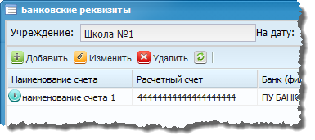
Рис. 20. Банковские реквизиты
Данное окно предназначено для просмотра, редактирования и создания новых записей о банковских и лицевых счетах учреждения.
При нажатии на кнопку «Добавить» () откроется окно «Реквизит» (Рис. 21).
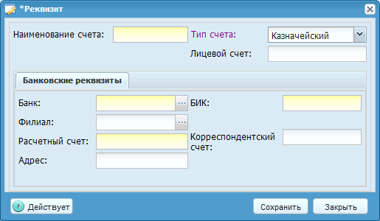
Рис. 21. Реквизит
Окно содержит следующие поля:
- Наименование счета – вводится наименование счета;
- Тип счета – выбирается банковский либо казначейский тип счета;
- Лицевой счет – вводится лицевой казначейский счет. Поле отображается, если выбран казначейский тип счета;
- Банк – заполняется с помощью «Справочника банков». В данном справочнике возможен поиск банка по его БИК, который указывается в первом столбце справочника, либо по его наименованию, которое указывается во 2 столбце, либо одновременно по двум параметрам. Для осуществления поиска следует ввести с клавиатуры первые числа БИК либо часть наименования банка (Рис. 22) и запустить поиск нажатием клавиши <Enter>;
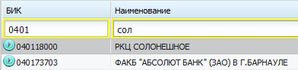
Рис. 22. Поиск банка по БИК и наименованию
- Необходимое значение справочника выбирается курсором мыши и кнопкой . После выбора банка автоматически заполняются поля «БИК» и «Адрес». Эти поля также могут быть заполнены вручную;
- Филиал – выбирается филиал банка. Заполняется аналогично полю «Банк»;

- Расчетный счет – вводится номер расчетного счета;
- Корреспондентский счет – вводится номер корреспондентского счета.

Вкладка «Персоналии»
На вкладке «Персоналии» указываются сведения о должностных лицах учреждения (ФИО руководителя учреждения, главного бухгалтера, кассира, и т.д.). Эти сведения используются при заполнении документов и формировании различных отчетов.
Добавление должностного лица осуществляется путем выбора сотрудника из списка Материально ответственных лиц (далее МОЛ) учреждения (Рис. 23).
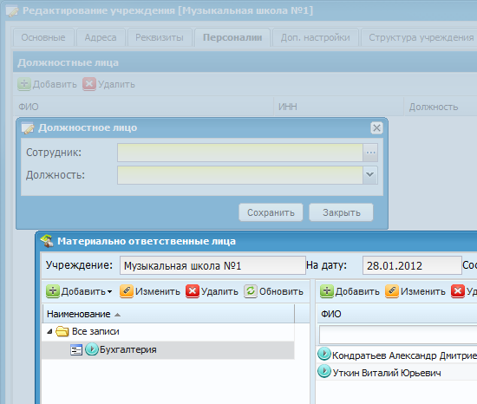
Рис. 23. Добавление должностного лица
Должность выбирается из выпадающего списка (Рис. 24).
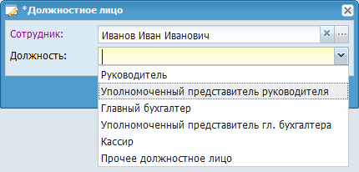
Рис. 24. Выбор должности

Управление пользователями
Все пользователи системы заносятся в справочник пользователей. Данный справочник содержит информацию о пользователях, их учреждениях и ролях в системе.
Справочник пользователей (Рис. 25) открывается с помощью пункта главного меню [Администрирование/Пользователи системы].
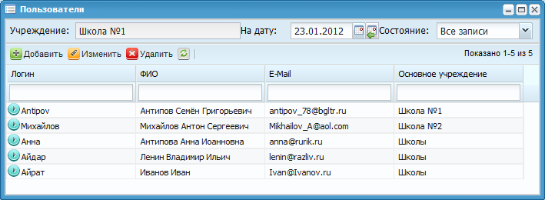
Рис. 25. Справочник пользователей

Добавление новой учетной записи пользователя
Для создания нового пользователя необходимо нажать на кнопку «Добавить» . Откроется окно создания нового пользователя (Рис. 26).
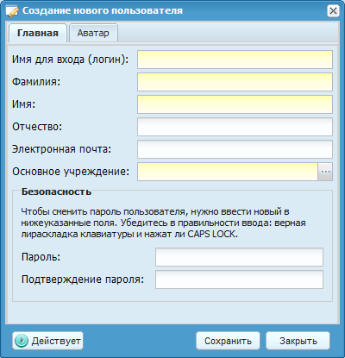
Рис. 26. Создание нового пользователя
Окно содержит вкладки «Главная» и «Аватар»

Вкладка «Главная»
На вкладке «Главная» заполняются следующие поля:
- Имя для входа (логин) – вводится наименование учетной записи;
- Фамилия;
- Имя;
- Отчество;
- Электронная почта – вводится адрес электронной почты пользователя;
- Основное учреждение – выбирается основное учреждение пользователя из справочника учреждений ;
- Пароль – вводится пароль учётной записи;
- Подтверждение пароля – поле для повторного ввода пароля учётной записи.

Вкладка «Аватар»
На вкладке «Аватар» настраивается изображение пользователя, отображаемое на боковой панели виджетов главной страницы.
Добавление изображения производится кнопкой , вызывающей стандартное окно проводника для выбора необходимого файла.
Удаление изображения производится кнопкой .

Редактирование пользователя
Для изменения данных пользователя, его учреждений, добавления и изменения его ролей необходимо нажать кнопку «Изменить» предварительно выделив пользователя в списке.
Откроется окно «Редактирования пользователя» (Рис. 27).
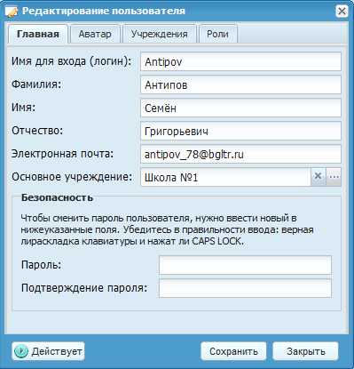
Рис. 27. Редактирование пользователя
Окно содержит вкладки «Главная» и «Аватар» такие же, как и в окне создания пользователей.

Вкладка «Учреждения»
На вкладке «Учреждения» можно добавить и удалить учреждения пользователя. Выбор осуществляется из справочника учреждений. Также на данной вкладке отображается список текущих учреждений.

Вкладка «Роли»
На вкладке «Роли» можно добавить, изменить или удалить роли пользователя. Также на данной вкладке отображается список присвоенных пользователю ролей в системе.

Настройка ролей пользователей
Для каждого пользователя в Системе можно указать функции Системы, к которым он будет иметь доступ, и действия, которые он может с данными функциями производить.
В рабочем окне пользователя будут отображаться только доступные ему функции (пункты меню) и действия.
Для настройки ролей пользователей системы необходимо выбрать пункт меню [Администрирование/Роли пользователей]. Откроется окно «Роли пользователей» (Рис. 28).
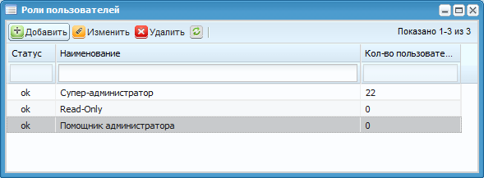
Рис. 28. Роли пользователей
Окно «Роли пользователей» содержит список существующих ролей. Для каждого элемента списка отображается:
- Наименование – заданные пользователям наименования ролей;
- Кол-во пользователей – количество пользователей имеющих данную роль.
Для создания новой роли необходимо нажать кнопку «Добавить» . Откроется окно «Настройка роли» (Рис. 29).
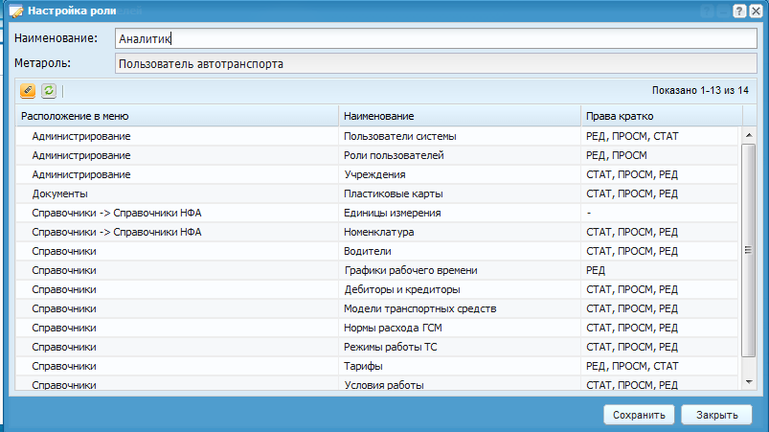
Рис. 29. Окно настройки роли
Окно содержит поле «Наименование», в которое вводится наименование создаваемой роли, и список всех объектов системы в виде таблицы.
Для каждого пункта списка указано:
- Расположение в меню – путь к объекту в виде последовательности пунктов и подпунктов меню;
- Наименование – наименование объекта;
- Права кратко – перечисление в краткой форме прав на данный объект для данной роли.
Для указания прав роли для конкретного объекта необходимо курсором выделить строку и нажать кнопку «Изменить» , либо дважды кликнуть по строке. Откроется окно «Редактирование прав объекта» (Рис. 30).
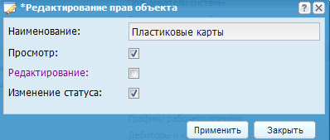
Рис. 30. Редактирование прав объекта
Окно содержит поле «Наименование», содержащее наименование объекта и список возможный действий с объектом. Права на указанные в окне действия включаются и выключаются проставлением галочки напротив действия.

Права роли
- Добавление новой записи (кратко: ДОБАВ) – добавление новой записи в справочник;
- Доведение операций (кратко: ДОВЕД) – доведение настроек операции до подведомственных учреждений;
- Изменение статуса (кратко: СТАТ) – изменение статуса документа;
- Импорт записи (кратко: ИМПОРТ) – импорт записи справочника;
- Отмена регистрации (кратко: ОТМ) – отмена регистрации документа;
- Регистрация (кратко: РЕГ) – регистрация документа;
- Удаление (кратко: УДАЛ) – удаление записи/документа;
- Экспорт (кратко: ПРОСМ) – экспорт справочников.

Настройка Системы на уровне узла
Настройку Системы на уровне узла может осуществлять только пользователь, которому предоставлены соответствующие права (выбирать узловое учреждение).
На главной странице Системы необходимо установить рабочим узловое учреждение (Рис. 31).
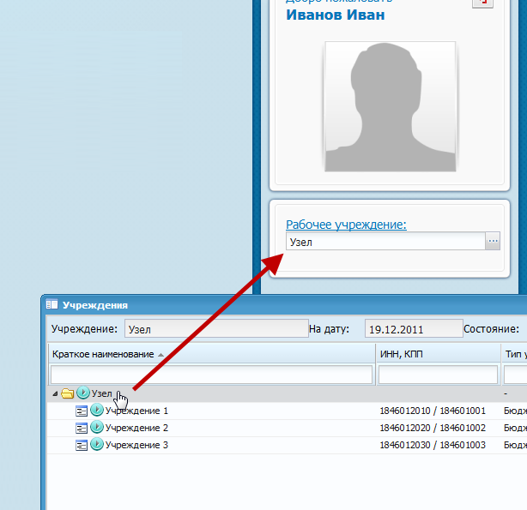
Рис. 31. Выбор узла

Настройка Системы на уровне учреждения
На данном этапе, нужно определить перечень документов и операций, которые используются в учреждении. На главной странице Системы необходимо установить рабочим собственное учреждение (Рис. 32):
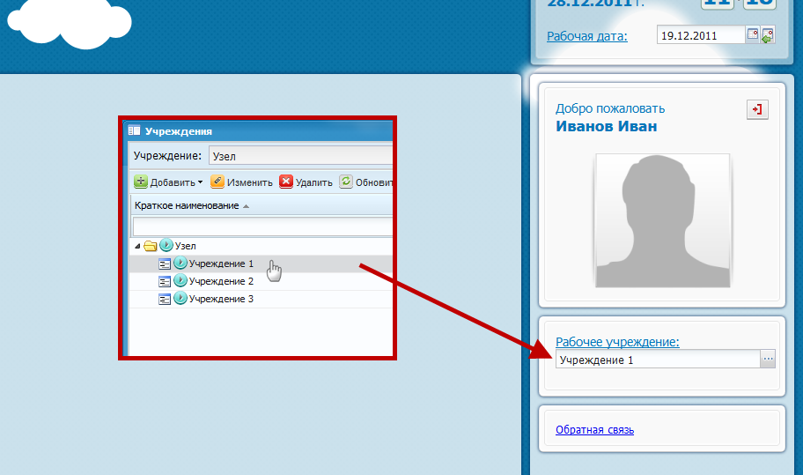
Рис. 32. Выбор учреждения

Настройка учетной записи
Для управления своей учётной записью, необходимо выбрать пункт меню [Администрирование/Моя учетная запись]. Откроется окно «Редактирование пользователя» (Рис. 33).
Рис. 33. Редактирование пользователя
Окно содержит вкладки «Главная», «Аватар», «Учреждения» и «Роли».

Вкладка «Главная»
Вкладка «Главная» содержит следующие поля:
- Имя для входа (логин) – нередактируемое поле, отображающее наименование учетной записи;
- Фамилия – вводится фамилия пользователя;
- Имя – вводится имя пользователя;
- Отчество – вводится отчество пользователя;
- Электронная почта – вводится адрес электронной почты пользователя;

- Основное учреждение – нередактируемое поле, отображающее основное учреждение, заданное администратором при создании учетной записи;
- Пароль – поле для ввода нового пароля в случае смены старого;
- Подтверждение пароля – поле для повторного ввода нового пароля.

Вкладка «Аватар»
На вкладке «Аватар» настраивается изображение пользователя, отображаемое на боковой панели виджетов главной страницы.
Добавление изображения производится кнопкой , вызывающей стандартное окно проводника для выбора необходимого файла.
Удаление изображения производится кнопкой .

Вкладка «Учреждения»
На вкладке «Учреждения» отображаются учреждения пользователя, заданные администратором при создании учётной записи.

Вкладка «Роли»
На вкладке «Роли» отображаются присвоенные пользователю роли в системе.

Работа со справочниками
Справочник – список однотипных записей, каждая из которых представляет собой свойство документа, обычно характеризуемое своим названием, которое может быть использовано повторно во многих документах. Справочники служат для хранения условно постоянной информации.
Справочники подразделяются на три типа:
- Эталонные (облачные) справочники поставляются вместе с системой на основании нормативно-правовых актов (законодательства) РФ;
- Рабочие справочники формируются пользователем на основании эталонных (облачных) справочников или на основании справочников вышестоящего учреждения. Рабочие справочники содержат только те значения, которые нужны пользователю для ведения учета в конкретном учреждении;
- Пользовательские (локальные) справочники, которые пользователи могут добавлять самостоятельно. Такие справочники хранятся на уровне учреждения и могут быть доведены до подведомственной сети.
Используя эталонные и рабочие справочники, пользователи могут формировать собственный набор справочников для своего учреждения, содержащий минимальный и достаточный объем информации.
Справочники необязательно заполнять перед началом работы. Справочники могут редактироваться в процессе работы — можно вводить новые записи, редактировать или удалять существующие.
Уже используемые где-то записи справочника удалить невозможно.
Работа со справочниками может осуществляться в двух режимах: в режиме просмотра и редактирования, и в режиме выбора элемента справочника. Элемент справочника выбирается двойным нажатием левой кнопки мыши.
Каждая запись справочника может иметь разные статусы (действует, черновик, закрыта) и периоды действия. В левом нижнем углу окна редактирования есть кнопка, которая позволяет редактировать данный статус и период действия записи. Если заполнены не все обязательные поля записи, она может быть сохранена только в статусе «Черновик». Записи в статусе «Черновик» и «Закрыта» не могут быть использованы в документах и т.п. В отчетах могут быть использованы записи со статусами «Действует», «Закрыта».
При добавлении все новые записи по умолчанию имеют статус «Действует» и период действия с 01.01.0001 по 31.12.9999 (т.е. все записи действуют, и имеют максимальный период действия). Для того чтобы изменить данный статус или период действия, необходимо в левом нижнем углу нажать кнопку . Откроется окно, в котором можно выбрать другой статус или указать другой период действия (Рис. 34).

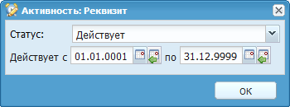
Рис. 34. Редактирование статуса и периода действия записи
При статусе «Черновик» кнопка в левом нижнем углу имеет вид .
При статусе «Закрыта» кнопка в левом нижнем углу имеет вид .
Основной набор справочников системы находится в пункте [Справочники] главного меню.

Справочники НФА
Система содержит следующий набор справочников НФА:
- Номенклатура;
- Единицы измерения;

Номенклатура
Справочник номенклатуры содержит перечень товаров, работ услуг и т.д., используемых при заполнении документов.
Для работы со справочником номенклатур необходимо выбрать пункт меню [Справочники/Справочники НФА/Номенклатура].
Откроется окно справочника номенклатуры (Рис. 35).
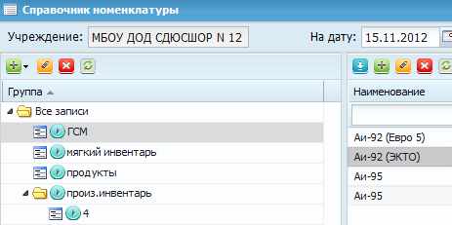
Рис. 35. Справочник номенклатуры

В левой части окна отображается список групп.
При нажатии на группу в правой части окна отобразится список объектов данной группы.
Для создания новой группы необходимо нажать кнопку «Добавить» и в выпадающем списке выбрать пункт «Новый» (Рис. 36) . Для добавления подгруппы необходимо выбрать пункт «Новый дочерний»
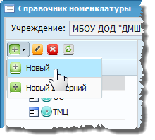
Рис. 36. Добавление новой группы
В появившемся окне необходимо ввести наименование новой группы и нажать кнопку .
Для редактирования группы необходимо выделить подлежащую изменению группу и нажать кнопку «Изменить» . Откроется окно редактирования группы. Работа с данным окном аналогична работе с окном создания группы.
Для добавления новой записи необходимо нажать кнопку «Добавить» в правой части окна.
Откроется окно редактирования записи.
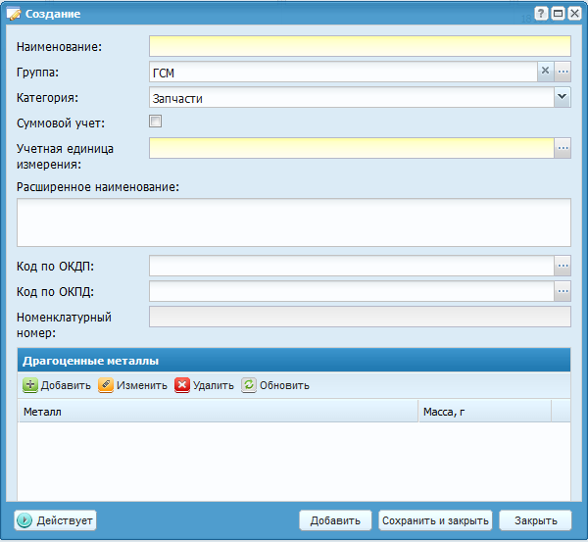
Рис. 37. Создание объекта номенклатуры

Окно содержит следующие поля:
- Наименование – вводится вручную;
- Группа – поле заполняется автоматически. При необходимости можно выбрать из выпадающего списка одну из существующих групп;
- Категория – выбирается значение из выпадающего списка, который содержит следующие категории: ГСМ, Транспорт, Запчасти.
- Суммовой учет – чеккер, позволяющий вести учет по данной номенклатуры в суммовом выражении;
- Учетная единица измерения – выбирается значение из справочника единиц измерения;
- Расширенное наименование – вводится вручную;
- Код по ОКДП – выбирается значение из справочника категорий ОКДП;
- Код по ОКПД – выбирается значение из справочника категорий ОКПД;
- Номенклатурный номер - поле заполняется автоматически;
- Драгоценные металлы – в случае необходимости заполнения, через кнопку добавить выбирается значение из выпадающего списка справочника драгоценных металлов.
После заполнения необходимых полей для сохранения необходимо нажать кнопку для сохранения и дальнейшего продолжения создания объектов необходимо нажать кнопку .
Для редактирования записи необходимо выделить подлежащую изменению запись и нажать кнопку «Изменить» . Откроется окно редактирования записи. Работа с данным окном аналогична работе с окном создания записи.

Единицы измерения
Справочник единиц измерения содержит список используемых в Системе единиц измерения сгруппированных по следующим категориям:
- Единицы длины;
- Единицы массы;
- Единицы объема;
- Единицы площади;
- Собственные;
- Экономические единицы;
Для создания собственной единицы измерения необходимо выделить группу Собственные и нажать кнопку «Добавить» в правой части окна.
Откроется окно создания единицы измерения (Рис. 38).
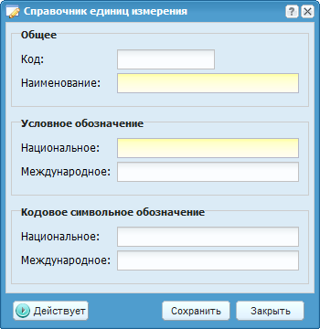
Рис. 38. Создание единицы измерения
Окно содержит следующие поля:
- Код;
- Наименование – вводится полное наименование единицы измерения (например: Килограмм).
Группа полей «Условное обозначение» содержит следующие поля:
- Национальное – вводится национальное условное обозначение единицы (например: кг);
- Международное – вводится международное условное обозначение единицы
- (например: kg).
Группа полей «Кодовое символьное обозначение» содержит следующие поля:
- Национальное – вводится национальное кодовое символьное обозначение единицы (например: КГ);
- Международное – вводится международное кодовое символьное обозначение единицы (например: KGM).
После заполнения всех полей единицу измерения можно сохранить, нажатием кнопки , либо закрыть, не сохраняя, нажатием кнопки .

Основные средства
Данный реестра представляет собой картотеку основных средств системы, которая содержит список основных средств учреждения, и в каждой строке которого отображаются: наименование ОС, инвентарный номер, номер, балансовая стоимость и амортизация. Отображаются только карточки, у которых в наименовании проставлена номенклатура с категорией «Транспорт».
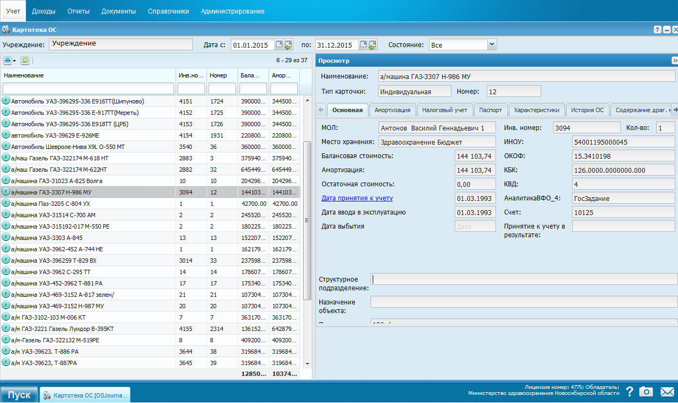
Рис. 39. Картотека основных средств

Виды агрегатов
Справочник виды агрегатов содержит перечень агрегатов занесенных пользователем на уровне учреждения.
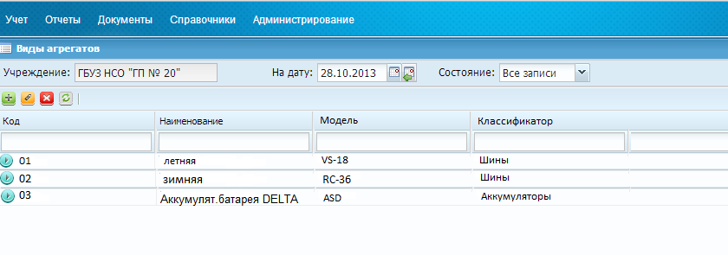
Рис. 40. Справочник Виды агрегатов
Для добавления агрегата, его вида, модели и классификацию необходимо нажать на кнопку «Добавить» (). Редактирование вида агрегата (). Откроется окно редактирования (Рис.41)

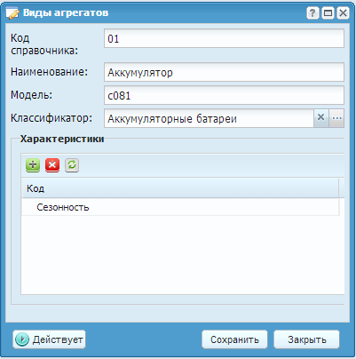
Рис.41. Окно редактирования вида агрегата

После заполнения всех полей необходимо нажать кнопку для сохранения документа, либо закрыть, не сохраняя, нажатием кнопки .

Характеристики агрегатов
Справочник характеристик агрегатов содержит перечень наименований характеристик, используемых при заполнении документов.
Для работы со справочником необходимо выбрать пункт меню [Справочники/Справочники НФА/Характеристики агрегатов].
Откроется окно справочника характеристик (Рис. 42)
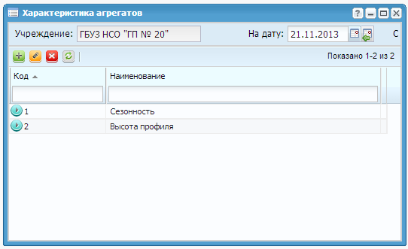
Рис.42 . Справочник Характеристики агрегатов

Для добавления новой характеристики необходимо нажать на кнопку «Добавить» (), для редактирования – на кнопку «Изменить» ().
После заполнения всех полей необходимо нажать кнопку для сохранения документа, либо закрыть, не сохраняя, нажатием кнопки .

Места установки
Справочник Места установки предназначен для отражения перечня наименований содержит перечень характеристик агрегатов, используемых при заполнении документов.
Для работы со справочником необходимо выбрать пункт меню [Справочники/Справочники НФА/Места установки].
Откроется окно справочника мест установки (Рис. 43)

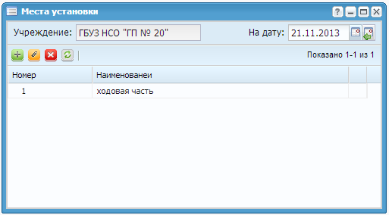
Рис.43 . Справочник Места установки
Для добавления новой характеристики необходимо нажать на кнопку «Добавить» (), для редактирования – на кнопку «Изменить» ().
После заполнения всех полей необходимо нажать кнопку для сохранения документа, либо закрыть, не сохраняя, нажатием кнопки .

Нормы списания агрегатов
Справочник норм списания содержит нормы для списания агрегатов, а так же отражения актуального износа, согласно нормативно-правовым документам либо прописанные в учетной политике учреждения.
Для работы со справочником необходимо выбрать пункт меню [Справочники/Справочники НФА/Нормы списания агрегатов].
Откроется окно справочника характеристик (Рис. 44)
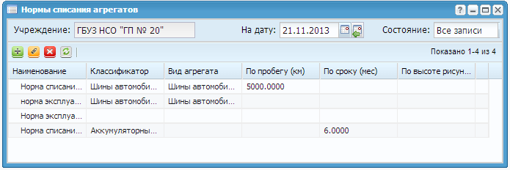
Рис.44 . Справочник Нормы списания агрегатов

Водители
Справочник водителей содержит список водителей учреждения.
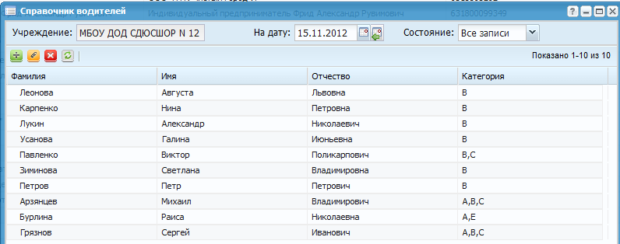
Рис. 45. Список водителей
Для добавления водителя необходимо нажать кнопку «Добавить» ().

Редактирование водителя
Откроется окно редактирования водителя (Рис. 46).
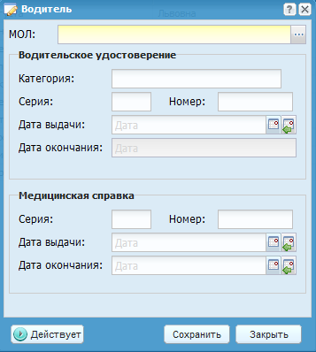
Рис. 46. Окно редактирования водителя

Окно содержит поля:
МОЛ – выбирается значение из справочника МОЛ (полноценная работа со справочником осуществляется в модуле «Бухгалтерия»);
Группа полей «Водительское удостоверение»
- Категория – значение выбирается из выпадающего списка, возможен множественный выбор;
- Серия – вводится вручную;
- Номер – вводится вручную;
- Дата выдачи – значение устанавливается в соответствии с установленной рабочей датой программы. При необходимости также может быть изменено.
- Дата окончания – значение проставляется автоматически.
Группа полей «Медицинская справка»
- Серия – вводится вручную;
- Номер – вводится вручную;
- Дата выдачи – значение устанавливается в соответствии с установленной рабочей датой программы. При необходимости также может быть изменено.
- Дата окончания – значение устанавливается в соответствии с установленной рабочей датой программы. При необходимости также может быть изменено.
После заполнения всех полей необходимо нажать кнопку для сохранение документа, либо закрыть, не сохраняя, нажатием кнопки .

Дебиторы и кредиторы
Справочник «Дебиторы и кредиторы» содержит список контрагентов.
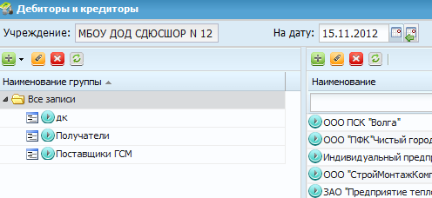
Рис. 47. Справочник «Дебиторы и кредиторы»

Группы дебиторов и кредиторов
Для удобства ведения учёта система позволяет группировать дебиторов и кредиторов в группы. Чтобы создать группу, необходимо нажать кнопку «Добавить» () и выбрать пункт «Новый в корне» (Рис. 48).
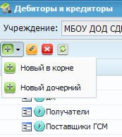
Рис. 48. Добавление группы Дебиторов и кредиторов
В появившемся окне (Рис. ) ввести наименование группы и нажать кнопку .
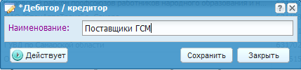
Рис. 49. Окно ввода наименования группы дебиторов/ кредиторов
Для создания подгруппы необходимо предварительно выделить кликом родительскую группу, затем нажать кнопку «Добавить» () и выбрать пункт «новый дочерний».
Рис. 50. Добавление подгруппы дебитора/кредитора

Добавление нового контрагента
Для добавления нового контрагента необходимо кликом выбрать необходимую группу и нажать кнопку «Добавить» (), находящуюся над списком контрагентов.
Откроется окно создания нового контрагента:
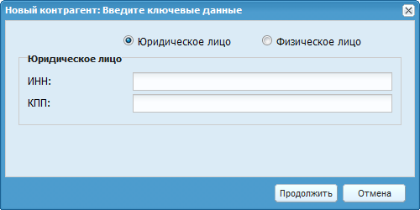
Рис. 51. Создание нового контрагента
В данном окне необходимо выбрать тип контрагента («Юридическое лицо» либо «Физическое лицо»).

Редактирование юридического лица
Для продолжения создания нового контрагента необходимо указать ИНН и КПП юридического лица и нажать кнопку . Откроется окно редактирования дебитора/кредитора (Рис.52).
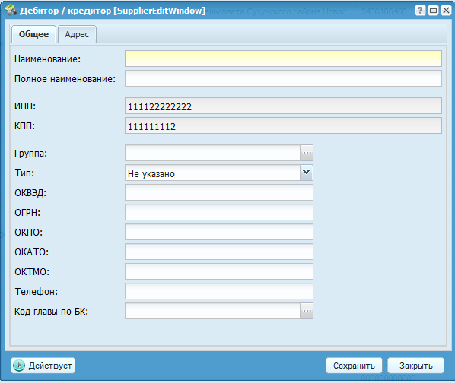
Рис.52. Дебитор/кредитор юридическое лицо

В данном окне необходимо ввести данные дебитора/кредитора и нажать кнопку

Добавление физического лица
Для продолжения создания нового контрагента необходимо указать ИНН физического лица и нажать кнопку . Откроется окно редактирования дебитора/кредитора (Рис.53).
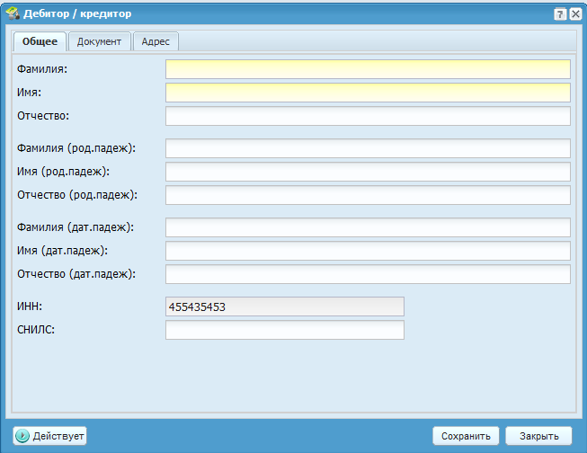
Рис.53. Дебитор/кредитор физическое лицо
Добавление физического лица производится аналогично рассмотренному выше добавлению МОЛ.

Условия работы
Справочник содержит перечень особых условий эксплуатации и соответствующие коэффициенты изменения норм расхода топлива в %.
. 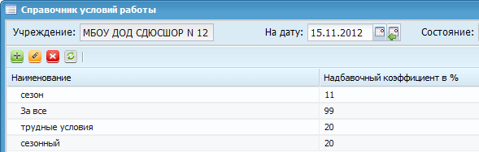
Рис. 54. Справочник условий работы

Для добавления условия работы необходимо нажать кнопку «Добавить» ().

Редактирование условий работы
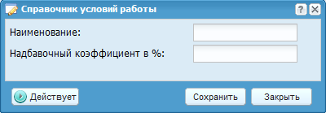
Рис.55. Окно редактирования условий работы
Окно содержит следующие поля:
- Наименование – вводится вручную;
- Надбавочный коэффициент в % – вводится вручную.

Нормы расхода ГСМ
Справочник «Нормы расхода ГСМ» содержит перечень норм расходов ГСМ, применительно к отдельным моделям ТС.
Для работы со справочником «Нормы расхода ГСМ» необходимо выбрать пункт меню [Справочники/ Нормы расхода ГСМ].
Откроется окно справочника «Нормы расхода ГСМ».
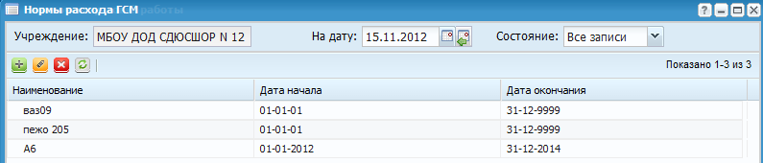
Рис. 56. Справочник «Нормы расхода ГСМ»
Для добавления нормы расхода ГСМ необходимо нажать кнопку «Добавить» ().

Редактирование нормы расхода ГСМ
Откроется окно редактирования норм расхода ГСМ (Рис. 57).

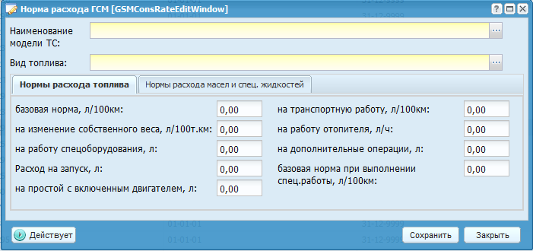
Рис. 57. Окно редактирования нормы расхода
Окно содержит поля:
- Наименование модели ТС – значение выбирается из картотеки ТС;
- Вид топлива – значение выбирается из справочника номенклатуры;
- базовая норма, л/100км – вводится вручную;
- базовая норма, л/100км – вводится вручную;
- на работу спецоборудования, л – вводится вручную;
- Расход на запуск, л – вводится вручную;
- на простой с включенным двигателем, л – вводится вручную;
- на транспортную работу, л/100км – вводится вручную;
- на работу отопителя, л/ч – вводится вручную;
- на дополнительные операции, л – вводится вручную;
- базовая норма при выполнении спец. работы, л/100км – вводится вручную.

Модели транспортных средств
Справочник «Модели транспортных средств» содержит перечень моделей транспортных средств и их технические характеристики.
Для работы со справочником «Модели транспортных средств» необходимо выбрать пункт меню [Справочники/ Модели транспортных средств].

Откроется окно справочника «Модели транспортных средств»
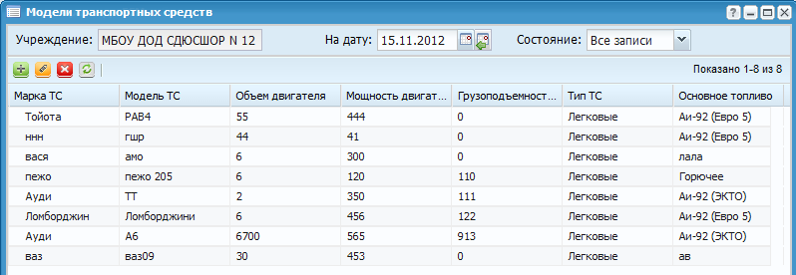
Рис. 58. Справочник «Модели транспортных средств»
Для добавления модели транспортного средства необходимо нажать кнопку «Добавить» ().

Редактирование модели транспортного средства
Откроется окно редактирования модели транспортного средства.
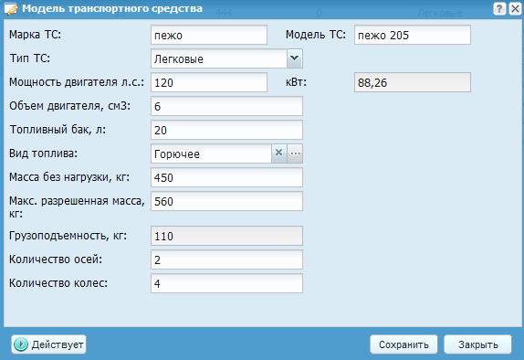
Рис. 59. Окно редактирования моделей ТС

Окно содержит поля:
- Марка ТС – вводится вручную;
- Тип ТС – выбирается значение из выпадающего списка;
- Мощность двигателя, л.с. – вводится вручную;
- Мощность двигателя, кВт – поле заполняется автоматически, в соответствии с введенной мощностью в л.с.;
- Объем двигателя, см3 – вводится вручную;
- Топливный бак, л. – вводится вручную;
- Вид топлива – значение выбирается из справочника Номеклатуры;
- Масса без нагрузки, кг – вводится вручную;
- Макс. Разрешенная масса, кг – вводится вручную;
- Грузоподъемность, кг – поле заполняется автоматически, в соответствии с Макс. Разрешенная масса, кг и Масса без нагрузки, кг ;
- Кол-во осей – вводится вручную;
- Кол-во колес – вводится вручную.

Тарифы
Справочник «Тарифы» содержит перечень тарифов на оказываемые услуги.
Для работы со справочником «Тарифы» необходимо выбрать пункт меню [Справочники/ Тарифы].
Откроется окно справочника «Тарифы».
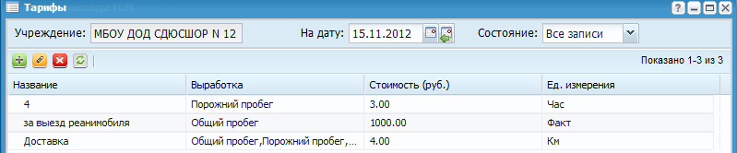
Рис.60. Справочник «Тарифы»
Для добавления тарифа необходимо нажать кнопку «Добавить» ().

Редактирование тарифа
Откроется окно редактирования тарифа.
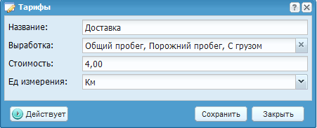
Рис. 61. Окно редактирования тарифа
Окно содержит поля:
- Название – вводится вручную;
- Выработка – значение выбирается из выпадающего списка, возможен множественный выбор;
- Стоимость – вводится вручную;
- Ед.измерения – значение выбирается из выпадающего списка.

Графики рабочего времени
Для настройки графиков рабочего времени рабочего учреждения используется справочник «Графики рабочего времени». Для работы со справочником графики рабочего времени необходимо выбрать пункт меню [Справочники/ Графики рабочего времени].
Пользовательский (локальный) справочник, в котором пользователи самостоятельно могут вводить графики рабочего времени.
Для создания нового графика необходимо нажать кнопку «Добавить» ().
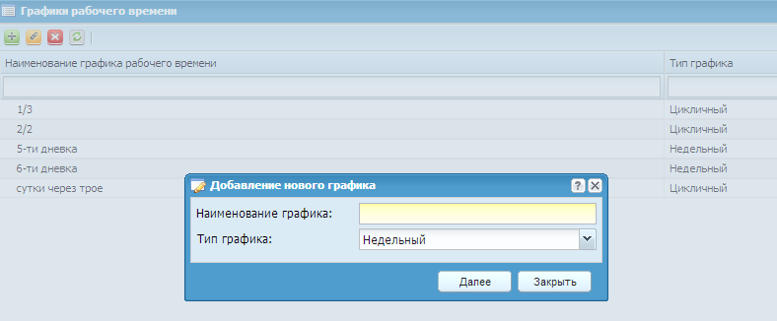
Рис.62. Окно редактирования записи справочника
В открывшемся окне необходимо ввести наименование графика и выбрать тип графика из выпадающего списка. Для дальнейшей настройки графика необходимо нажать на кнопку либо закрыть, не сохраняя, нажатием кнопки .
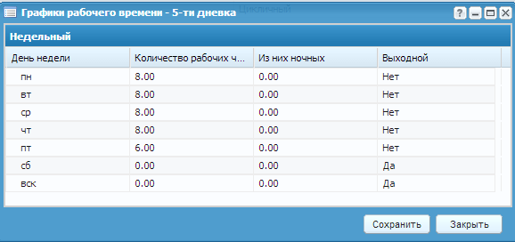
Рис.63. Редактирование графика рабочего времени по типу «недельный»
После заполнения всех полей график рабочего времени можно сохранить нажатием кнопки , либо закрыть, не сохраняя, нажатием кнопки .
Для редактирования записи необходимо выделить подлежащую изменению запись и нажать кнопку «Изменить» ().
Для удаления записи необходимо нажать на кнопку «Удалить» () и подтвердить удаление.

Планово-техническое обслуживание
Для работы со справочником «Планово-техническое обслуживание» необходимо выбрать пункт меню [Справочники/ Планово-техническое обслуживание].
Откроется окно справочника «Планово-техническое обслуживание».
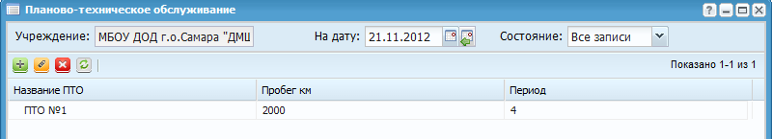
Рис.64. Справочник «Планово-техническое обслуживание»

Для добавления тарифа необходимо нажать кнопку «Добавить» ().

Редактирование планово-технического обслуживания
Откроется окно:
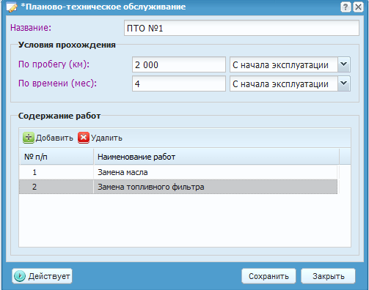
Рис. 65. Окно редактирования ПТО
Окно содержит поля:
- Название – вводится вручную;
Группа полей «Условия прохождения»
- По пробегу (км) – значение вводится вручную, и рядом с ним выбирается значение периода из выпадающего списка,;
- По времени (мес) – значение вводится вручную, и рядом с ним выбирается значение периода из выпадающего списка,;
Группа полей «Содержание работ»
Для добавления описания произведенных работ необходимо нажать кнопку «Добавить» ().
В табличной части документа необходимо ввести вручную наименование работ.

Справочник структурных подразделений
Для работы со справочником «Справочник структурных подразделений» необходимо выбрать пункт меню [Справочники/ Справочник структурных подразделений].
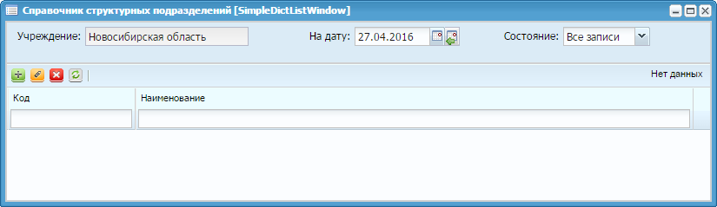
Рис. 66. Справочник структурных подразделений
Справочник содержит список структурных подразделений.

Редактирование справочника структурных подразделений
Откроется окно:
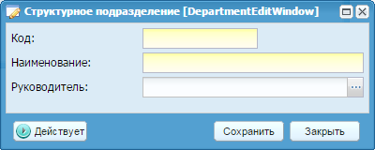
Рис. 67. Создание структурного подразделения
- Код – укажите код структурного подразделения;
- Наименование – укажите наименование структурного подразделения;
- Руководитель – укажите руководителя подразделения.

Дополнительно можно указать период действия структурного подразделения:
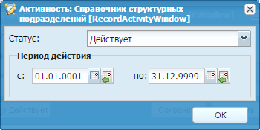
Рис. 68. Выбор периода действия
- Статус – выберите один из статусов : Действует, Закрыта, Черновик.
- Период действия – укажите период действия.

Справочники для налогового учета
Раздел содержит справочники, которые используются для налогового учета. Значения в этих справочниках можно только выбирать, редактировать и заводить свои в них нельзя.

Ставки НДС
Откроется окно:
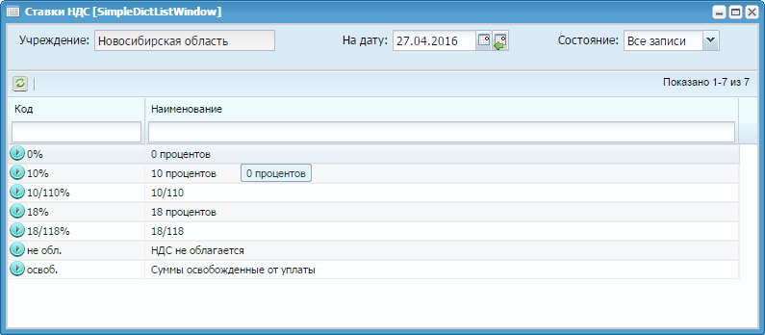
Рис. 69. Ставки НДС
Содержит список ставок НДС.

Коды видов транспортных средств
Откроется окно:
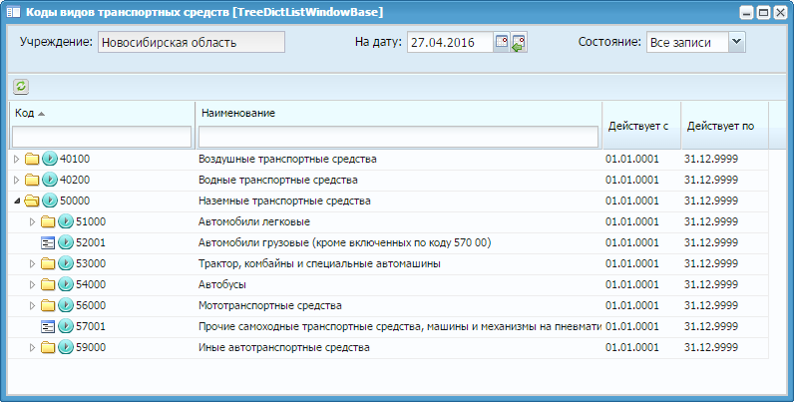
Рис. 70. Коды видов транспортных средств
Каждая группа кодов сгруппирована по наименованию транспортных средств.

Классификатор по агрегатам
Для работы со справочником «Планово-техническое обслуживание» необходимо выбрать пункт меню [Справочники/ Классификатор по агрегатам].
Откроется окно справочника «Классификатор по агрегатам»
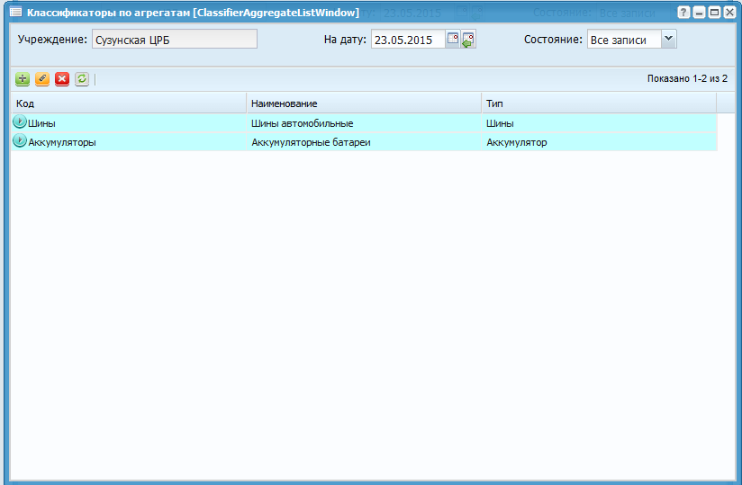
Рис. 71. Справочник «Классификатор по агрегатам»
На уровне учреждения голубым фонов выделены облачные записи.
Для добавления тарифа необходимо нажать кнопку «Добавить» ().

Редактирование классификатора по агрегатам
Откроется окно:
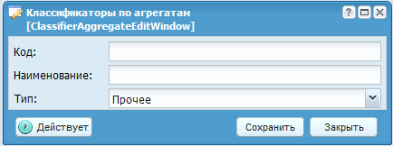
Рис. 72. Справочник «Классификатор по агрегатам»

Окно содержит поля:
- Код – вводится вручную;
- Наименование – вводится вручную;
- Тип – значение выбирается из выпадающего списка;

Учет
Данный блок предназначен для учета автотранспортных средств с указанием их технических характеристик, а также складских операций (поступление материалов, внутренние перемещения, выбытие материалов).

Работа с реестром «Картотека транспортных средств»
Для работы с картотекой транспортных средств необходимо выбрать пункт меню [Учет/Картотека ТС].
Откроется окно «Картотека ТС» :
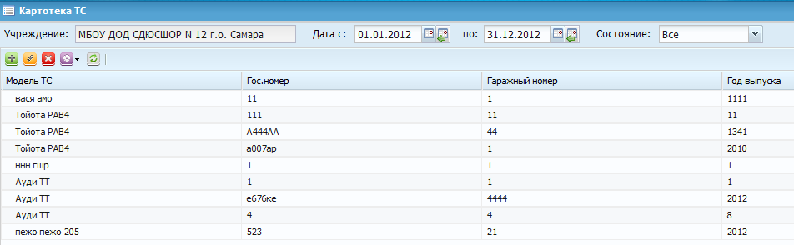
Рис.73. Картотека ТС
Окно содержит список транспортных средств учреждения, в каждой строке которого отображаются: марка ТС, модель ТС, государственный номер, гаражный номер, год выпуска.

Карточка транспортного средства
Для просмотра и редактирования транспортного средства необходимо дважды кликнуть по необходимой строке либо выделить основное средство и нажать кнопку «Редактировать» ().
Откроется карточка ТС:

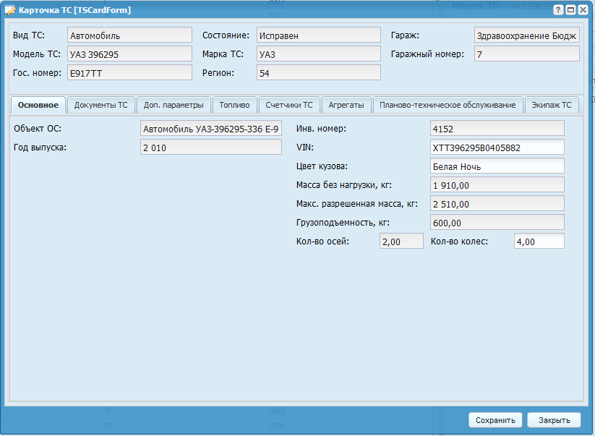
Рис.74. Карточка ТС
Окно содержит следующие поля и вкладки:
- Модель ТС – выбирается из справочника модели транспортных средств;
- Марка ТС – поле заполняется автоматически в соответствии с выбранной моделью ТС;
- Состояние – поле заполняется автоматически на основании соответствующего документа (путевого листа, ремонтного листа), по умолчанию – Исправен;
- Гос. номер – вводится вручную;
- Регион – вводится вручную;
- Гараж – выбирается значение из справочника «Места хранения»;
- Гаражный номер – вводится вручную.

Вкладка «Основное»
Вкладка содержит следующие поля:
- Объект ОС – выбирается значение из картотеки ОС, которая содержит список основных средств учреждения, и в каждой строке которого отображаются: наименование ОС, инвентарный номер, номер, балансовая стоимость и амортизация.
- Инв. Номер – поле заполняется автоматически в соответствии с выбранным основным средством;
- VIN– вводится вручную;
- Год выпуска – вводится вручную;
- Цвет кузова – вводится вручную;
- Масса без нагрузки, кг – поле заполняется автоматически в соответствии с выбранной моделью ТС;
- Макс. Разрешенная масса, кг – поле заполняется автоматически в соответствии с выбранной моделью ТС;
- Грузоподъемность, кг – поле заполняется автоматически в соответствии с выбранной моделью ТС;
- Кол-во осей – поле заполняется автоматически в соответствии с выбранной моделью ТС;
- Кол-во колес – поле заполняется автоматически в соответствии с выбранной моделью ТС;

Вкладка «Документы ТС»
Добавление документов ТС производится путём заполнения таблицы в нижней части окна.
Для добавления документа ТС необходимо нажать кнопку «Добавить» (). Открывается окно редактирования документов ТС:
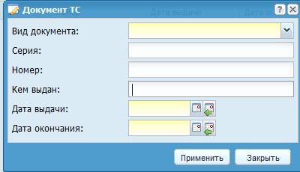
Рис. 75. Окно редактирования документа ТС
Окно содержит следующие поля ввода/столбцы:
- Вид документа – выбирается значение из выпадающего списка;
- Серия – вводится вручную;
- Номер – вводится вручную;
- Кем выдан – вводится вручную;
- Дата выдачи – значение устанавливается в соответствии с установленной рабочей датой программы. При необходимости также может быть изменено;
- Дата окончания – значение устанавливается в соответствии с установленной рабочей датой программы. При необходимости также может быть изменено.

Вкладка «Доп. параметры»
Вкладка содержит следующие поля:
Группа полей «Двигатель»
- Номер двигателя – вводится вручную;
- Модель двигателя – значение выбирается из справочника моделей транспортных средств;
- Мощность двигателя, л.с. – поле заполняется автоматически в соответствии с выбранной моделью ТС;
- Мощность двигателя, кВт – поле заполняется автоматически в соответствии с выбранной моделью ТС.
Группа полей «Кузов»
- Номер кузова – вводится вручную;
- Номер шасси – вводится вручную;
- Номер КПП – вводится вручную;
Группа полей «Габаритные размеры»
- Длина, мм – вводится вручную;
- Ширина, мм – вводится вручную;
- Высота, мм – вводится вручную;
Группа полей «Полезные размеры»
- Длина, мм – вводится вручную;
- Ширина, мм – вводится вручную;
- Высота, мм – вводится вручную.

Вкладка «Топливо»
Вкладка содержит следующие поля:
- Основное топливо – поле заполняется автоматически в соответствии с выбранной моделью ТС;
- Дополнительное топливо – множественный выбор из справочника номенклатуры с категорией «ГСМ»
- Пластиковая карта – если закреплена за ТС, отображается;
- Топливный бак, л. – поле заполняется автоматически в соответствии с выбранной моделью ТС;

Вкладка «Счетчики ТС»
Вкладка содержит следующие поля:
- Начальный пробег – вводится вручную;
- Верхняя табличная часть вкладки содержит информацию по одометрам, которые были установлены на транспортном средстве за время работы в системе.
Нижняя табличная часть данной вкладки содержит следующие столбцы: Дата регистрации, Пробег, км., Документ. Заполняется автоматически на основании зарегистрированных путевых листов. В данной вкладке происходит учет пробега транспортного средства.

Вкладка «Агрегаты»
Вкладка содержит информацию об установленных на транспортном средстве агрегатах.
Верхняя табличная часть заполняется вручную через кнопку «Добавить»().
Откроется окно:
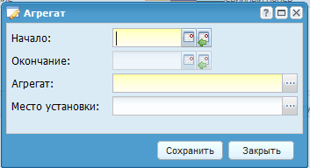
Рис. 76. Окно добавления агрегата
Окно содержит следующие поля ввода/столбцы:
- Начало – выбирается значение из календаря;
- Окончание – не заполняется;
- Агрегат – выбор из картотеки агрегатов;
- Место установки – выбор из справочника мест установки.
- В нижней табличной части отображаются характеристики выделенного выше агрегата.

Вкладка «Планово-техническое обслуживание»
Вкладка содержит следующие поля:
- История прохождения
Для добавления документа ТС необходимо нажать кнопку «Добавить»(). Окно содержит следующие поля ввода:
- Название ПТО – выбирается из справочника «Планово-техническое обслуживание»;
- Дата – выбирается из календаря;
- Пробег, км. – вводится вручную;
- Группа полей «Планируемое ТО»
- ПТО – выбирается из справочника «Планово-техническое обслуживание»;
- Дата прохождения – выбор изкалендаря;
- Пробег, км. – заполняется вручную.
После заполнения данных полей, автоматически подставятся значения полей № п/п и наименование работ таблицы «Содержания работ» в соответствии с выбранным ранее значением ПТО.

Вкладка «Экипаж ТС»
Вкладка содержит табличную часть с перечнем водителей.
Строки добавляются вручную через кнопку «Добавить»().
Откроется окно:
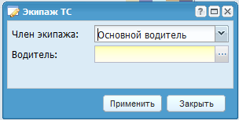
Рис. 77. Окно добавления члена экипажа
Окно содержит следующие поля ввода/столбцы:
- Член экипажа – выбирается значение из выпадающего списка;
- Водитель – выбирается значение из справочника водителей.

Работа с реестром «Склад»

Товарные накладные входящие

Для работы с товарными накладными необходимо выбрать пункт меню [Учет/Склад/Товарные накладные входящие]. Откроется окно «Товарные накладные входящие» (Рис. 78).

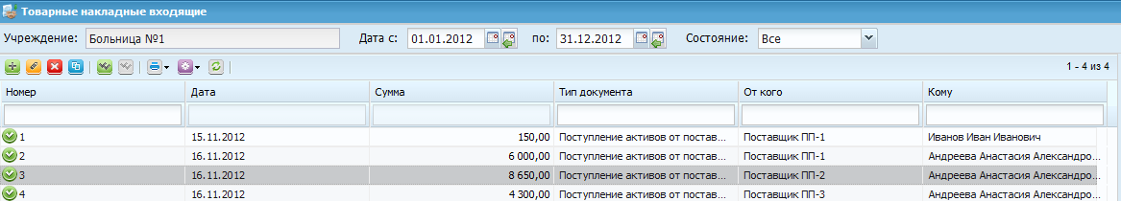
Рис. 78. Товарные накладные входящие
Для добавления новой товарной накладной необходимо нажать кнопку «Добавить» ().
Откроется окно редактирования накладной (Рис.79).

Редактирование товарной накладной
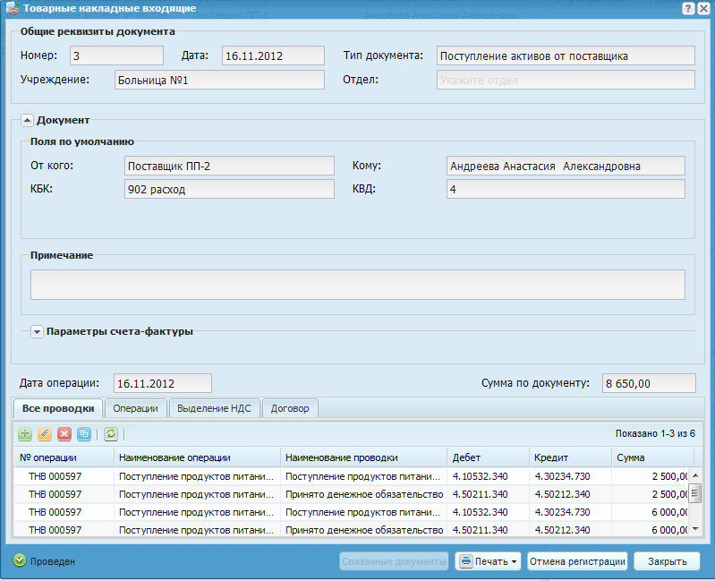
Рис. 79. Окно редактирования товарной накладной входящей
Окно содержит следующие поля:
- Номер – вводится номер документа. Поле обязательно для заполнения;
- Дата – вводится дата заполнения документа;
- Тип документа – отображает выбранный тип накладной;
- Учреждение – отображает текущее учреждение пользователя;
- Отдел – вводится наименование отдела;
- От кого – выбирается значение из справочника МОЛ;
- Кому – выбирается значение из справочника МОЛ;
- КВД – выбирается значение из справочника видов деятельности;
- Примечание – указывается дополнительная информация по документу;
- Группа полей «Параметры счета-фактуры»
- Ставка НДС
- Дата счета-фактуры – по умолчанию устанавливается текущая дата. При необходимости дату операции можно изменить;
- Номер счета-фактуры
- Грузоотправитель – автоматически подставляется значение поля «От кого». При необходимости значение выбирается из справочника «Дебиторы и кредиторы»;
- Грузополучатель – автоматически подставляется наименование рабочего учреждения. При необходимости значение выбирается из справочника «Учреждения»;
- Сформировать счет-фактуру – при проставленном флаге происходит формирование соответствующего документа в реестре счетов-фактур.
- Также счет-фактура может быть сформирована следующим образом: необходимо нажать кнопку «Функции» и выбрать «Сформировать Счет-фактуру».
- Дата операции – по умолчанию устанавливается текущая дата. При необходимости дату операции можно изменить;
- Сумма по документу – отображает общую сумму всех проводок по данному документу.
Если в Модуле существуют записи связанные с данным документом, кнопка становится активна. По нажатию на кнопку откроется окно со списком связанных записей (Рис.80).
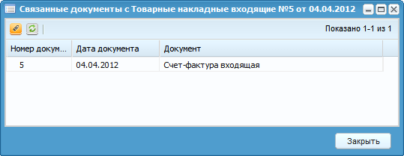

Рис. 80. Список связанных документов
Для просмотра и редактирования записи необходимо дважды кликнуть на строке с документом.
Для добавления проводки необходимо нажать кнопку «Добавить» (). Откроется окно выбора типа операции (Рис.81).
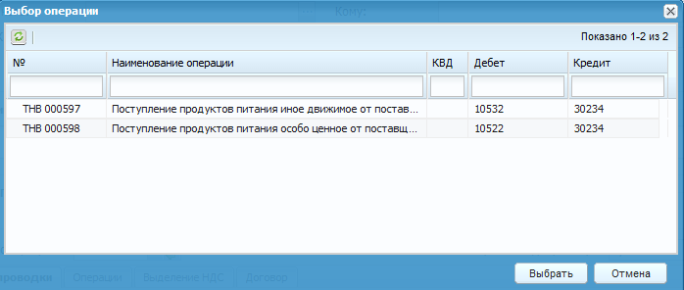
Рис. 81. Выбор типа операции
В данном окне необходимо указать тип операции и нажать кнопку . Откроется окно редактирования операции.

Добавление проводки к товарной накладной

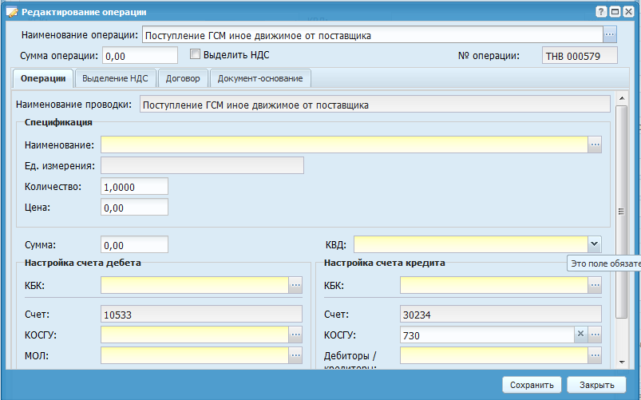
Рис. 82. Редактирование операции
Окно содержит следующие поля и вкладки:
- Наименование операции – отображает выбранный тип операции;
- Сумма операции – отражает общую сумму операции;
- Выделить НДС – если по данной операции будет выделяться НДС необходимо отметить данное поле ;
- № операции – значение проставляется автоматически.

Вкладка «Операция»
- Наименование проводки – отображает выбранный тип проводки;
- Наименование – выбирается значение из справочника номенклатуры;
- Цена – вводится цена за единицу измерения;
- Количество – вводится количество в выбранных единицах измерения;
- Ед. измерения – выбирается единица измерения. Поле заполняется автоматически после заполнения поля Наименование. При необходимости можно выбрать другую единицу измерения;
- Сумма – поле заполняется автоматически исходя из данных в полях «Цена» и «количество» – при изменении данного поля пропорционально изменится значение поля «цена»;
- КВД – выбирается значение из справочника КВД
Блок «Настройка счета дебета»
- КБК – выбирается значение из справочника кодов бюджетной классификации;
- Счет – отображает счет дебета. Поле заполняется автоматически;
- КОСГУ – поле заполняется автоматически. При необходимости можно выбрать код классификации операций сектора государственного управления из справочника КОСГУ;
- МОЛ – выбирается значение из справочника МОЛ;
- Аналитика по КОСГУ – поле заполняется автоматически;
Блок «Настройка счета кредита»
- КБК – поле автоматически заполняется значением, указанным в соответствующем поле настройка счета дебета;
- Счет – отображает счет кредита. Поле заполняется автоматически;
- КОСГУ – поле заполняется автоматически;
- Дебиторы/кредиторы – выбирается значение из справочника Дебиторы и кредиторы.

Вкладка «Выделение НДС»
- Наименование проводки – отображает наименование проводки;
- Сумма – отображает сумму НДС;
- Ставка НДС – выбирается ставка НДС;
- № операции – проставляется автоматически.
- Блок «Настройка счета дебета»
- Данный блок отображается, если поле «Выделить НДС» активировано
- КБК – выбирается значение из справочника кодов бюджетной классификации;
- Счет – отображает счет дебета. Поле заполняется автоматически;

- КОСГУ – поле заполняется автоматически. При необходимости можно выбрать код классификации операций сектора государственного управления из справочника КОСГУ;
- Блок «Настройка счета кредита»
- Данный блок отображается, если поле «Выделить НДС» активировано.
- КБК – поле заполняется автоматически;
- КОСГУ – поле заполняется автоматически;
- Дебиторы/кредиторы – поле заполняется автоматически значением, указанным на вкладке «Операции».

Вкладка «Договор»
- Сформировать проводку – поле активируется при необходимости сформировать проводку по договору;
- Наименование проводки – отображает наименование проводки;
- Сумма – отображает сумму операции.
Поля блока «Настройка счета дебета» и «Настройка счета кредита» заполняются автоматически.

Вкладка «Документ-основание»
- Номер – вводится вручную;
- Дата – значение устанавливается в соответствии с установленной рабочей датой программы. При необходимости также может быть изменено;
- Тип документа - основания – выбирается значение, из реестра «Типы документов - оснований».
Для завершения операции необходимо нажать кнопку .

Архив операций с МЗ
Для работы с архивом операций с материальными запасами необходимо выбрать пункт меню [Учет/Склад/Архив операций с МЗ].
Откроется список внутренних операций с МЗ:
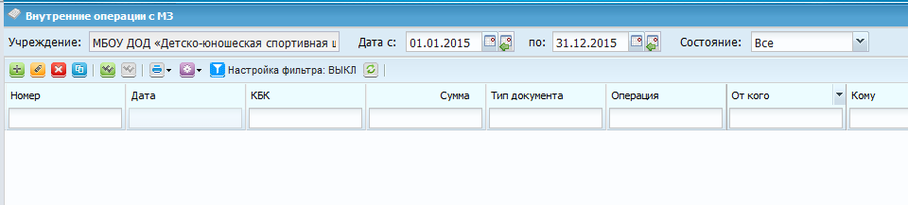
Рис.83. Список внутренних операций с МЗ

Редактирование операций с МЗ
Для добавления записи необходимо нажать кнопку «Добавить» (). Откроется окно документа (Рис.84).
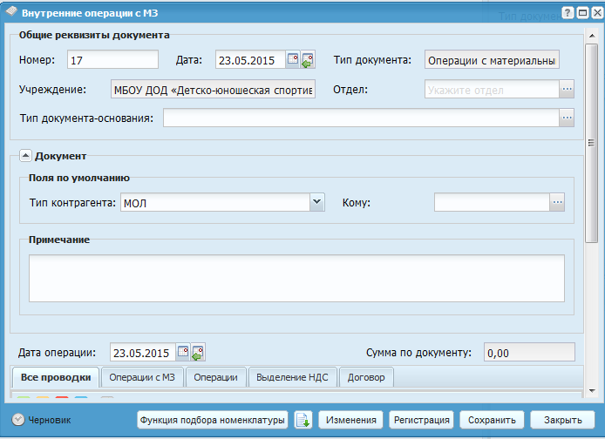
Рис.84. Внутренние операций с МЗ
Окно содержит следующие поля:
- Номер – вводится номер документа. Поле обязательно для заполнения;
- Дата – вводится дата заполнения документа;
- Тип документа – отображает выбранный тип документа;
- Учреждение – отображает текущее учреждение пользователя;
- Отдел – указывается отдел;
- Группа полей «Поля по умолчанию»
- Тип контрагента – выбирается значение из выпадающего списка;
- Кому – выбирается значение из справочника МОЛ;
- Дата операции – по умолчанию устанавливается текущая дата. При необходимости дату операции можно изменить;
- Сумма по документу – отображает общую сумму всех проводок по данному документу.
Для автоматического подбора остатков материальных запасов и формирования проводок по ним необходимо нажать кнопку
Откроется окно выбора фильтра (Рис.85).
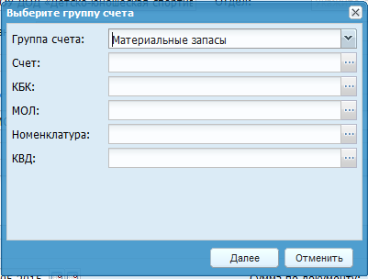
Рис.85. Окно фильтра
В данном окне необходимо выбрать группу счета и нажать кнопку .
Откроется окно с остатками материальных запасов.

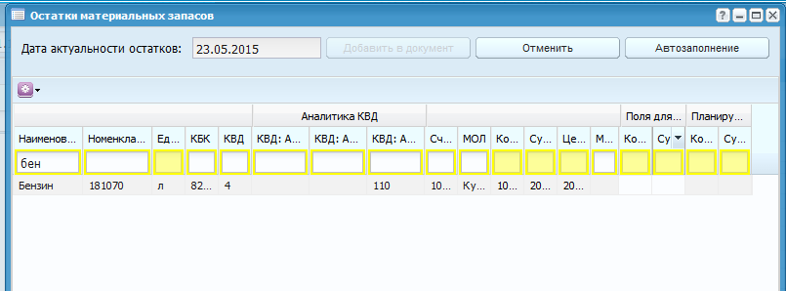
Рис.86. Остатки материальных запасов
Окно содержит таблицу, столбцы которой разделены на три блока:
- Актуальный остаток – отображаются имеющиеся остатки материальных запасов актуальные на дату операции документа;
- Поля для заполнения – указывается количество материалов, с которым будет осуществляться операция;
Для автоматического заполнения всех полей этого блока необходимо нажать кнопку .
- Планируемый остаток – отражает предполагаемые остатки после совершения операции.
Для завершения операции необходимо нажать кнопку .
Откроется окно выбора выполняемой функции (Рис. 87. Выбор функции).
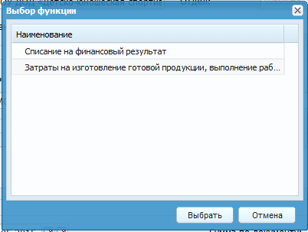
Рис.87. Выбор функции

В данном окне необходимо выделить необходимое действие и нажать кнопку .
Отроется окно настройки операции (Рис.88 Настройка операции).
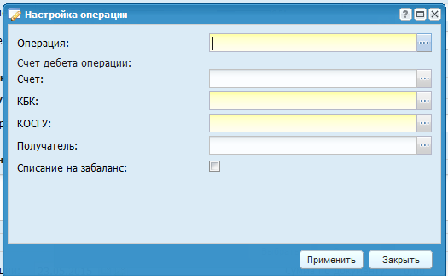
Рис.88. Настройка операции
В поле «Операция» Выбирается тип выполняемой операции.
Поля «КБК», «Счет» и «КОСГУ» заполняются автоматически.
Для завершения операции необходимо нажать кнопку .
В документ автоматически добавятся соответствующие проводки.

Отчеты

Работа с реестром Ведомость движения ГСМ
Для работы с отчетом «Ведомость движения ГСМ» необходимо выбрать пункт меню [Отчеты/Ведомость движения ГСМ].
Откроется окно параметров формирования отчета:
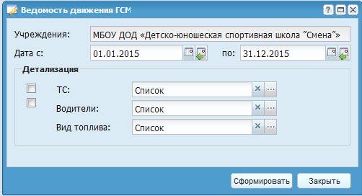
Рис.89. Формирование отчета «Ведомость движения ГСМ»
Окно содержит следующие поля:
- Учреждения – автоматически отображается название текущего учреждения. Если в качестве рабочего учреждения выбран узел, ведомость собирается по всем подведомственным учреждениям, с возможностью выбора отдельных учреждений.
- Дата с – поле заполняется автоматически. Значение по умолчанию – первый день текущего года. При необходимости может быть изменено.
- Дата по – поле заполняется автоматически. Значение по умолчанию – последний день текущего года. При необходимости может быть изменено.
- Блок «Детализация»
Данный блок предназначен для детализации отчета. Ведомость движения ГСМ может быть детализирована по ТС, Водителям, Топливу.

Для детализации отчета по одному из этих полей необходимо поставить флаг в соответствующем поле. По умолчанию в каждом из полей выбраны все доступные элементы, при этом в Системе есть возможность фильтрации элементов. Для того чтобы отфильтровать элементы, следует нажать кнопку , рядом с выбранным полем. Откроется окно, в котором необходимо пометить требуемые элементы и нажать кнопку .
После заполнения всех реквизитов необходимо нажать кнопку «Сформировать». При проставленном флаге, в сформированной ведомости движения ГСМ отобразится соответствующий столбец.

Отчет по ремонтам, Отчет по простоям, Отчет по выработке транспортных средств, Отчет по пробегу, Отчет по наработке оборудования, Заправки ГСМ, Диаграмма состояния ТС, Ведомость выдачи талонов на ГСМ
Для работы с одним из указанных отчетов необходимо выбрать соответствующий пункт меню [Отчеты].
Откроется окно параметров формирования отчета:
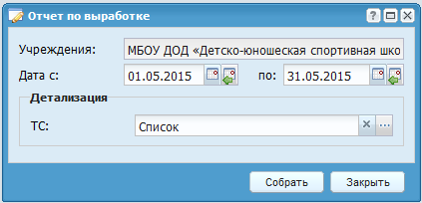
Рис.90. Формирование отчета «Отчет по ремонтам»
Окно содержит следующие поля:
- Учреждения – автоматически отображается название текущего учреждения. Если в качестве рабочего учреждения выбран узел, ведомость собирается по всем подведомственным учреждениям, с возможностью выбора отдельных учреждений.
- Дата с – поле заполняется автоматически. Значение по умолчанию – первый день текущего года. При необходимости может быть изменено.
- Дата по – поле заполняется автоматически. Значение по умолчанию – последний день текущего года. При необходимости может быть изменено.
- Блок «Детализация»
- Для детализации отчета по одному из этих полей необходимо поставить флаг в соответствующем поле. По умолчанию в каждом из полей выбраны все доступные элементы, при этом в Системе есть возможность фильтрации элементов. Для того чтобы отфильтровать элементы, следует нажать кнопку , рядом с выбранным полем. Откроется окно, в котором необходимо пометить требуемые элементы и нажать кнопку .
- После заполнения всех реквизитов необходимо нажать кнопку «Сформировать».

Карточка работы транспортных средств
Для работы с отчетом «Карточка работы транспортных средств» необходимо выбрать пункт меню [Отчеты/Карточка работы транспортных средств].
Откроется окно параметров формирования отчета:
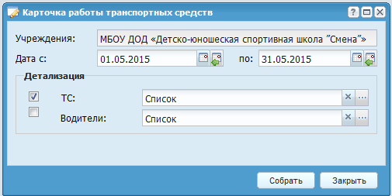
Рис.91. Формирование отчета «Карточка работы транспортных средств»

Окно содержит следующие поля:
- Учреждения – автоматически отображается название текущего учреждения. Если в качестве рабочего учреждения выбран узел, ведомость собирается по всем подведомственным учреждениям, с возможностью выбора отдельных учреждений.
- Дата с – поле заполняется автоматически. Значение по умолчанию – первый день текущего года. При необходимости может быть изменено.
- Дата по – поле заполняется автоматически. Значение по умолчанию – последний день текущего года. При необходимости может быть изменено.
- Блок «Детализация»
Данный блок предназначен для детализации отчета. Ведомость движения ГСМ может быть детализирована по ТС, Водителям.
Для детализации отчета по одному из этих полей необходимо поставить флаг в соответствующем поле. По умолчанию в каждом из полей выбраны все доступные элементы, при этом в Системе есть возможность фильтрации элементов. Для того чтобы отфильтровать элементы, следует нажать кнопку , рядом с выбранным полем. Откроется окно, в котором необходимо пометить требуемые элементы и нажать кнопку .
После заполнения всех реквизитов необходимо нажать кнопку «Сформировать». При проставленном флаге, в сформированном отчете отобразится соответствующий столбец.

Ведомость сравнения заправок по пластиковым картам
Для работы с отчетом «Ведомость сравнения заправок по пластиковым картам» необходимо выбрать пункт меню [Отчеты/Ведомость сравнения заправлк по транспортным картам].
Откроется окно параметров формирования отчета:
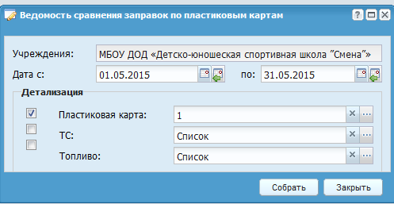
Рис.92. Формирование отчета «Ведомость сравнения заправок по пластиковым картам»

Окно содержит следующие поля:
- Учреждения – автоматически отображается название текущего учреждения. Если в качестве рабочего учреждения выбран узел, ведомость собирается по всем подведомственным учреждениям, с возможностью выбора отдельных учреждений.
- Дата с – поле заполняется автоматически. Значение по умолчанию – первый день текущего года. При необходимости может быть изменено.
- Дата по – поле заполняется автоматически. Значение по умолчанию – последний день текущего года. При необходимости может быть изменено.
- Блок «Детализация»
Данный блок предназначен для детализации отчета. Ведомость движения ГСМ может быть детализирована по ТС, Водителям, Топливу.
Для детализации отчета по одному из этих полей необходимо поставить флаг в соответствующем поле. По умолчанию в каждом из полей выбраны все доступные элементы, при этом в Системе есть возможность фильтрации элементов. Для того чтобы отфильтровать элементы, следует нажать кнопку , рядом с выбранным полем. Откроется окно, в котором необходимо пометить требуемые элементы и нажать кнопку .

После заполнения всех реквизитов необходимо нажать кнопку «Сформировать». При проставленном флаге, в сформированном отчете отобразится соответствующий столбец.

Ведомость технико-эксплуатационных показателей
Для работы с отчетом «Ведомость технико-эксплуатационных показателей» необходимо выбрать пункт меню [Отчеты/Ведомость технико-эксплуатационных показателей].
Откроется окно параметров формирования отчета:
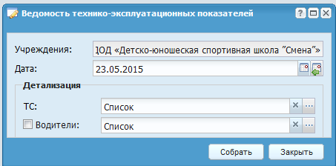
Рис.93. Формирование отчета «Ведомость технико-эксплуатационных показателей»

Окно содержит следующие поля:
- Учреждения – автоматически отображается название текущего учреждения. Если в качестве рабочего учреждения выбран узел, ведомость собирается по всем подведомственным учреждениям, с возможностью выбора отдельных учреждений.
- Дата с – поле заполняется автоматически. Значение по умолчанию – первый день текущего года. При необходимости может быть изменено.
- Дата по – поле заполняется автоматически. Значение по умолчанию – последний день текущего года. При необходимости может быть изменено.
- Блок «Детализация»
Данный блок предназначен для детализации отчета. Ведомость движения ГСМ может быть детализирована по ТС, Водителям.
Для детализации отчета по одному из этих полей необходимо поставить флаг в соответствующем поле. По умолчанию в каждом из полей выбраны все доступные элементы, при этом в Системе есть возможность фильтрации элементов. Для того чтобы отфильтровать элементы, следует нажать кнопку , рядом с выбранным полем. Откроется окно, в котором необходимо пометить требуемые элементы и нажать кнопку .
После заполнения всех реквизитов необходимо нажать кнопку «Сформировать». При проставленном флаге, в сформированном отчете отобразится соответствующий столбец.

Лицевая карточка транспортного средства
Для работы с отчетом «Лицевая карточка транспортного средства» необходимо выбрать пункт меню [Отчеты/Лицевая карточка транспортного средства].
Откроется окно параметров формирования отчета:
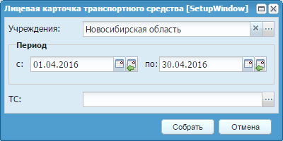
Рис.94. Формирование отчета «Ведомость технико-эксплуатационных показателей»

Окно содержит следующие поля:
- Учреждения – автоматически отображается название текущего учреждения. Если в качестве рабочего учреждения выбран узел, ведомость собирается по всем подведомственным учреждениям, с возможностью выбора отдельных учреждений.
- Период с – поле заполняется автоматически. Значение по умолчанию – первый день текущего года. При необходимости может быть изменено.
- Период по – поле заполняется автоматически. Значение по умолчанию – последний день текущего года. При необходимости может быть изменено.
- ТС - укажите ТС для которого следует сформировать карточку.
По умолчанию в каждом из полей выбраны все доступные элементы, при этом в Системе есть возможность фильтрации элементов. Для того чтобы отфильтровать элементы, следует нажать кнопку , рядом с выбранным полем. Откроется окно, в котором необходимо пометить требуемые элементы и нажать кнопку .
После заполнения всех реквизитов необходимо нажать кнопку «Собрать».

Работа с документами

Обслуживание ТС

Заявки на ремонт
Для того, чтобы ввести документ «Заявка на ремонт», необходимо выбрать пункт меню [Документы/ Обслуживание ТС/ Заявки на ремонт]. Откроется окно:
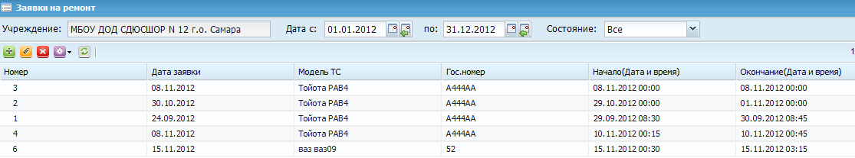
Рис. 95. Заявки на ремонт
Для добавления документа необходимо нажать кнопку «Добавить» ().

Редактирование заявки на ремонт
Откроется окно редактирования заявки на ремонт:
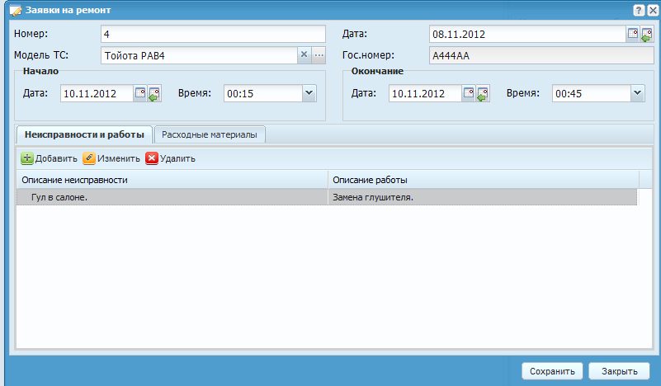
Рис.96. Окно редактирования заявки на ремонт
Окна содержит следующие поля:
- Номер – поле заполняется автоматически. При необходимости значение поля можно изменить;
- Дата документа – значение устанавливается в соответствии с установленной рабочей датой программы. При необходимости также может быть изменена.
- Модель ТС – значение выбирается из картотеки транспортных средств;
- Гос. номер – поле заполняется автоматически исходя из выбранного ТС;
Группа полей «Начало»
- Дата – выбор из календаря;
- Время – значение выбирается из выпадающего списка.
Группа полей «Окончание»
- Дата – выбор из календаря;
- Время – значение выбирается из выпадающего списка.

Вкладка «Неисправности и работы»
Для добавления описания неисправностей и работ необходимо нажать кнопку «Добавить» (). Откроется окно:
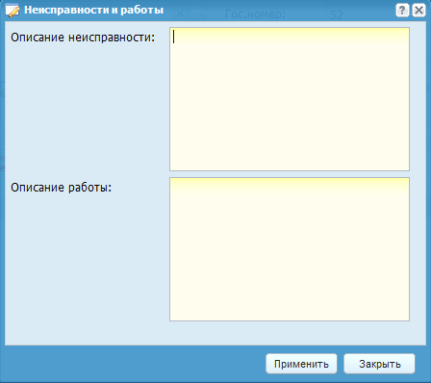
Рис. 97. Редактирование окна описания неисправностей и работ
Окно содержит следующие поля:
- Описание неисправности - вводится вручную;
- Описание работы - вводится вручную.

Вкладка «Расходные материалы»
Для добавления расходных материалов необходимо нажать кнопку «Добавить» (). Откроется окно:
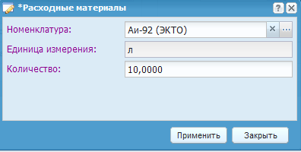
Рис. 98. Редактирование окна описания расходных материалов
Окно содержит следующие поля:
- Номенклатура – выбирается значение из справочника номенклатуры;

- Единица измерения – поле заполняется автоматически исходя из выбранного товара;
- Кол-во – вводится количество в выбранных единицах измерения.

Ремонтные листы
Для того чтобы ввести документ «Ремонтный лист», необходимо выбрать пункт меню [Документы/ Обслуживание ТС/ Ремонтные листы]. Откроется окно:
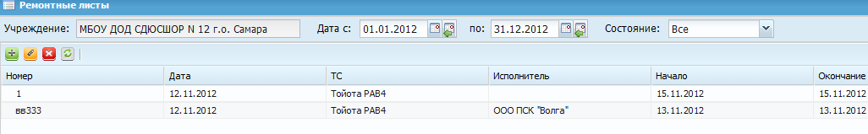
Рис. 99. Ремонтные листы

Редактирование ремонтного листа
Для добавления ремонтного листа необходимо нажать кнопку «Добавить» (). Откроется окно редактирования ремонтного листа:
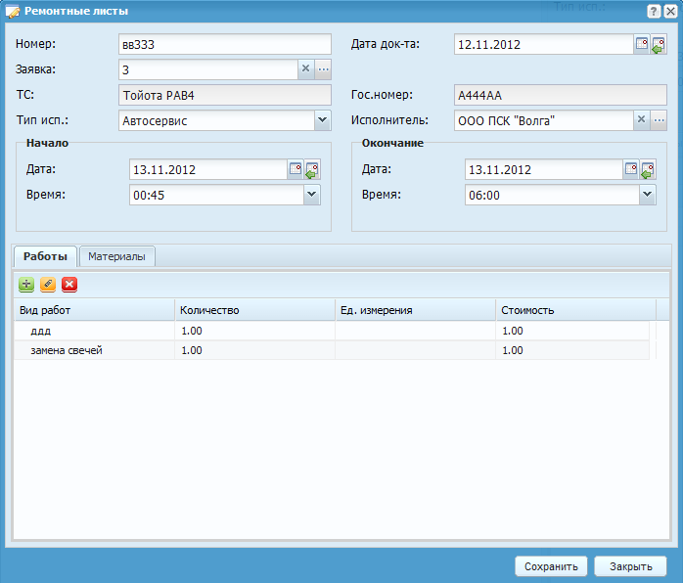
Рис. 100. Окно редактирования ремонтного листа
- Номер – поле заполняется автоматически. При необходимости значение поля можно изменить;
- Дата документа – значение устанавливается в соответствии с установленной рабочей датой программы. При необходимости также может быть изменена;
- Заявка – значение выбирается из реестра заявок на ремонт;
- ТС – значение заполняется автоматически, в соответствии с выбранной заявкой;
- Гос.номер – значение заполняется автоматически, в соответствии с выбранной заявкой;
- Тип исп. – значение выбирается из выпадающего списка: Автосервис, Собственная ремонтная зона;
- Исполнитель – если тип исполнения был выбран «Автосервис», это поле активно, и ссылается в справочник Дебиторы/кредиторы.
Группа полей «Начало»
- Дата – выбор из календаря;
- Время – значение выбирается из выпадающего списка.
Группа полей «Окончание»
- Дата – выбор из календаря;
- Время – значение выбирается из выпадающего списка.

Вкладка «Работы»
Для добавления описания произведенных работ необходимо нажать кнопку «Добавить» (). Откроется окно:
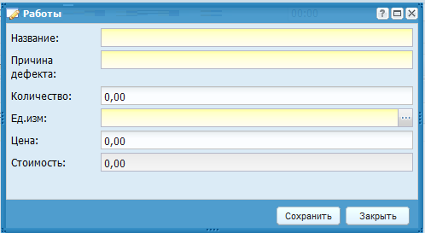
Рис. 101. Окно редактирования произведенной работы
Окно содержит следующие поля:
- Название – вводится вручную;
- Причина дефекта – вводится вручную;
- Кол-во – вводится вручную;
- Ед.изм. – выбирается значение из справочника единиц измерения
- Цена – вводится вручную;
- Стоимость – значение рассчитывается автоматически;

Вкладка «Материалы»
Для добавления описания неисправностей и работ необходимо нажать кнопку «Добавить» (). Откроется окно:
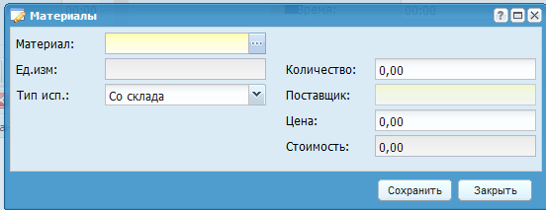
Рис. 102. Редактирование окна расходных материалов
Окно содержит следующие поля:
- Материал – выбирается значение из справочника номенклатуры;
- Единица измерения – поле заполняется автоматически исходя из выбранного товара;
- Кол-во – вводится количество в выбранных единицах измерения;
- Тип исп. – значение выбирается из выпадающего списка;
- Поставщик – активно, если Тип исполнения был выбран «От поставщика», выбирается значение из справочника дебиторы и кредиторы;
- Цена – вводится вручную;
- Стоимость – рассчитывается автоматически.

Документы о ДТП
Для того чтобы ввести документ «Документ о ДТП», необходимо выбрать пункт меню [Документы/ Обслуживание ТС/ Докумнеты о ДТП]. Откроется окно:
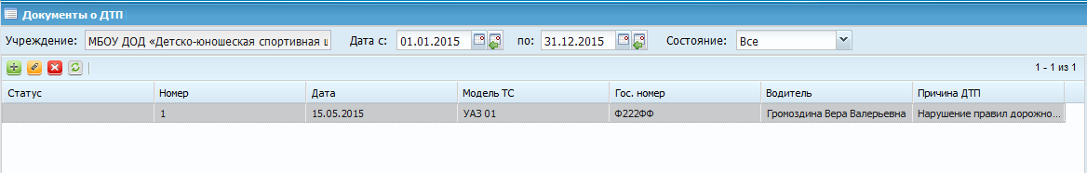
Рис. 103. Документы о ДТП

Редактирование документа о ДТП
Для добавления документа о ДТП необходимо нажать кнопку «Добавить» (). Откроется окно редактирования документа о ДТП:
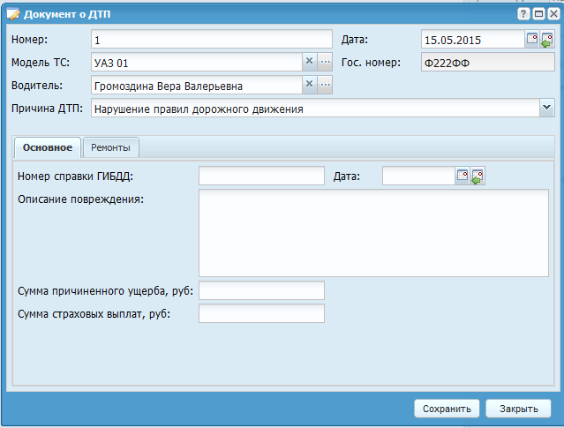
Рис. 104. Окно редактирования ремонтного листа
- Номер – поле заполняется автоматически. При необходимости значение поля можно изменить;
- Дата документа – значение устанавливается в соответствии с установленной рабочей датой программы. При необходимости также может быть изменена;

- Модель ТС – значение выбирается из картотеки ТС;
- ТС – значение заполняется автоматически, в соответствии с выбранной заявкой;
- Водитель – значение выбирается из справочника водителей;
- Гос. Номер – заполняется автоматически на основании выбранного ТС;
- Причина ДТП – из выпадающего списка.

Вкладка «Основное»
- Номер справки ГИБДД – вводится вручную;
- Дата – из календаря;
- Описание повреждения вводится вручную
- Сумма причиненного ущерба – вводится вручную;
- Сумма страховых выплат – вводится вручную.

Вкладка «Ремонты»
Для добавления описания необходимо нажать кнопку «Добавить» (). Откроется окно:
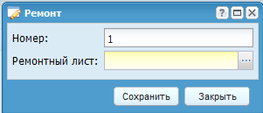
Рис. 105. Редактирование окна ремонтов
Окно содержит следующие поля:
- Номер – заполняется автоматически с правом редактирования;
- Ремонтный лист – из реестра ремонтных листов.

Заправки ГСМ

Реестр содержит информацию о заправках ГСМ.

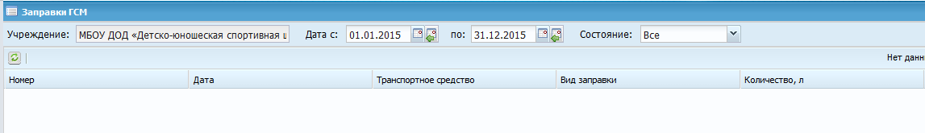
Рис. 106. Заправки ГСМ
В данный реестр [Документы/ Заправки ГСМ] документы попадают при создании путевых листов. Редактирование документа «Заправка ГСМ» из данного реестра не предусмотрено.

Пластиковые карты
Реестр содержит информацию о движении средств на пластиковых картах.
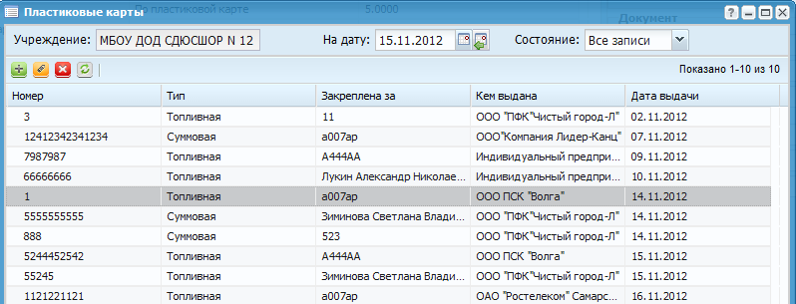
Рис. 107. Пластиковые карты
Для того чтобы ввести информацию о пластиковой карте, необходимо выбрать пункт меню [Документы/ Пластиковые карты].
В открывшемся окне «Пластиковые карты» нажать кнопку «Добавить».

Редактирование документа «Пластиковая карта»
После выбора типа документа, откроется окно редактирования:
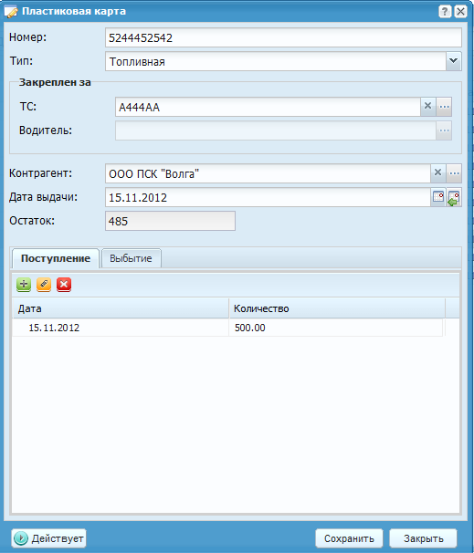
Рис. 108. Редактирование документа «Пластиковая карта»
Окно содержит следующие поля:
- Номер – поле заполняется автоматически;
- Тип – значение выбирается из выпадающего списка;
Группа полей «Закреплен за»
Пластиковая карта закрепляется либо за водителем, либо за транспортным средством. Необходимо заполнить одно из полей:
- ТС – выбирается значение из картотеки ТС;
- Водитель – выбирается значение из справочника водителей;
- Контрагент – выбирается значение из справочника «Дебиторы и кредиторы»;
- Дата выдачи – значение устанавливается в соответствии с установленной рабочей датой программы. При необходимости дата также может быть изменена.
- Остаток – поле заполняется автоматически исходя из данных, введенных в табличной части документа на вкладках «Поступление», «Выбытие».

Вкладка «Поступление»
Содержит информацию о поступлении на карту.
Для добавления новой записи о поступлении необходимо нажать кнопку «Добавить» ().
Откроется окно:
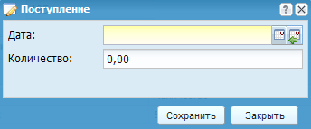
Рис. 109. Поступление на карту
- Окно содержит следующие поля:
- Дата – значение устанавливается в соответствии с установленной рабочей датой программы. При необходимости дата также может быть изменена.
- Количество – вводится вручную в соответствии с Типом карты, если было выбрано Топливная, то количество – в литрах, если Суммовая – в рублях.
Вкладка «Выбытие»
Данная вкладка содержит информацию у выбытии средств с пластиковой карты. Запись о выбытии формируется автоматически. Выбытие происходит в том случае, если данная пластиковая карта использовалась при заправке ГСМ.

Работа ТС

Путевые листы
Для того чтобы ввести документ «Путевой лист», необходимо выбрать пункт меню [Документы/Работа ТС/ Путевые листы].
Откроется окно:
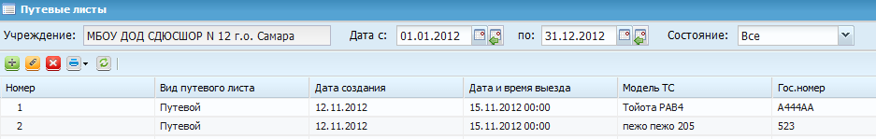
Рис. 110 Путевые листы
Для добавления документа необходимо нажать кнопку «Добавить» ().

Редактирование путевого листа
Откроется окно редактирования путевого листа:
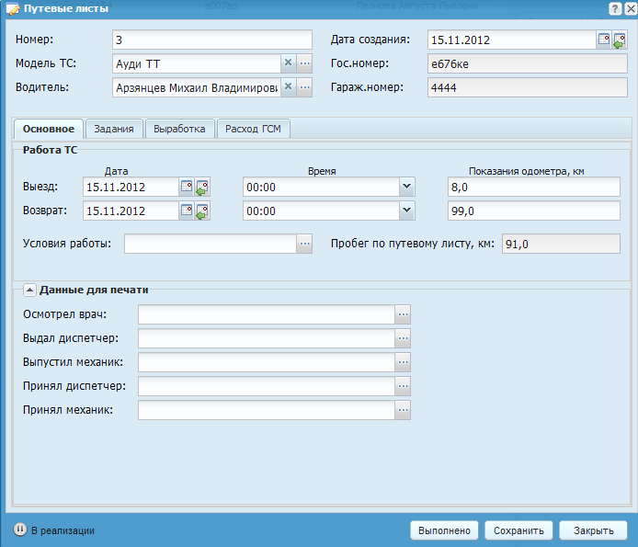
Рис.111. Окно редактирования путевого листа
Окна содержит следующие поля:
- Номер – поле заполняется автоматически. При необходимости номер документа можно изменить;
- Модель ТС – выбирается значение из картотеки ТС;
- Водитель –выбирается значение из справочника водителей;
- Дата создания – значение устанавливается в соответствии с установленной рабочей датой программы. При необходимости дата также может быть изменена;
- Гос. номер – поле заполняется автоматически исходя из выбранного ТС;
- Гараж. номер – поле заполняется автоматически исходя из выбранного ТС;

Вкладка «Основное»
Группа полей «Работа ТС»
- Дата выезда – выбор из календаря;
- Дата возврата – выбор из календаря;
- Время выезда – выбирается значение из выпадающего списка;
- Время возврата – выбирается значение из выпадающего списка;
- Показания одометра при выезде, км – значение подставляется автоматически. При заполнении первого путевого листа на данный автомобиль в поле подставляется значение поля «Начальный пробег вкладки «Счетчики ТС» карточки ТС. При следующих заполнениях путевого листа на в поле будет отображаться значение поля «Показания одометра при возврате, км» из предыдущего путевого листа;
- Показания одометра при возврате, км – рассчитывается автоматически на основании данных о показании при выезде и пробега по текущему путевому листу;
- Условия работы – выбирается значение из справочника «Условия работы»;
- Пробег по путевому листу, км – поле заполняется автоматически исходя из данных вкладки «Выработка»;
Группа полей «Данные для печати»
Реквизиты данной группы изначально не видны. Для отображения реквизитов, необходимо нажать на кнопку .
- Осмотрел врач – значение выбирается из справочника МОЛ;
- Выдал диспетчер – значение выбирается из справочника МОЛ;
- Выпустил диспетчер – значение выбирается из справочника МОЛ;
- Выпустил механик – значение выбирается из справочника МОЛ;
- Принял диспетчер – значение выбирается из справочника МОЛ;
- Принял механик – значение выбирается из справочника МОЛ.

Вкладка «Оборудование»
- Оборудование – из картотеки ТС;
- Счетчик до выезда – заполняется вручную;
- Счетчик после возврата – заполняется вручную;
- Время работы – рассчитывается автоматически.

Вкладка «Задания»
Для добавления задания необходимо нажать кнопку «Добавить» ().Откроется окно редактирования задания:
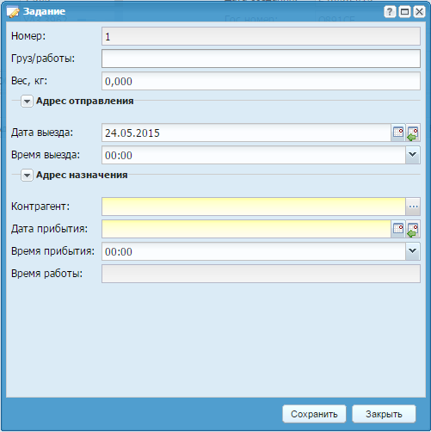
Рис. 112. Окно редактирования задания
Окна содержит следующие поля:
- Номер – поле заполняется автоматически;
- Груз/роботы – вводится вручную;
- Вес, кг. – вводится вручную.
- Группа полей «Адрес отправления»

Реквизиты данной группы изначально не видны. Для отображения реквизитов, необходимо нажать на кнопку .
По умолчанию в данной группе полей отображается адрес рабочего учреждения. При необходимости адрес может быть изменен.
- Населенный пункт – вводится вручную. При вводе значения Системой осуществляется поиск введенного значения в справочнике «КЛАДР»;
- Улица – вводится вручную. При вводе значения Системой осуществляется поиск введенного значения в справочнике «КЛАДР»;
- Дом – вводится вручную;
- Квартира – вводится вручную;
- Адрес – в поле отображается введенный адрес.
- Дата выезда – значение устанавливается в соответствии с установленной рабочей датой программы. При необходимости дата также может быть изменена;
- Время выезда – выбирается значение из выпадающего списка;

Группа полей «Адрес назначения»
Реквизиты данной группы изначально не видны. Для отображения реквизитов, необходимо нажать на кнопку .
По умолчанию в данной группе полей отображается контрагента. При необходимости адрес может быть изменен.
- Населенный пункт – вводится вручную. При вводе значения Системой осуществляется поиск введенного значения в справочнике «КЛАДР»;
- Улица – вводится вручную. При вводе значения Системой осуществляется поиск введенного значения в справочнике «КЛАДР»;
- Дом – вводится вручную;
- Квартира – вводится вручную;
- Адрес – в поле отображается введенный адрес.
- Контрагент – выбирается значение из справочника «Дебиторы и кредиторы»
- Дата прибытия – значение устанавливается в соответствии с установленной рабочей датой программы. При необходимости дата также может быть изменена;
- Время прибытия – выбирается значение из выпадающего списка;
- Время работы км – поле заполняется автоматически исходя из данных полей «Дата выезда», «Время выезда», «Дата прибытия», «Время прибытия».

Вкладка «Выработка»
Для добавления данных по пробеге необходимо нажать кнопку «Добавить» (). Откроется окно редактирования пробега:
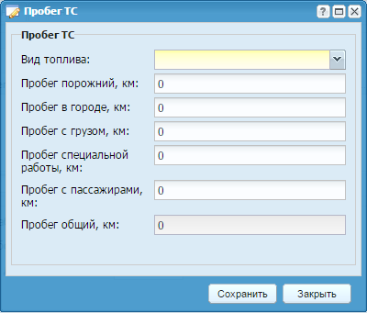
Рис. 113. Окно редактирования задания
- Вид топлива – из выпадающего списка;
- Пробег порожний, км – вводится вручную;
- Пробег в городе, км – вводится вручную;
- Пробег с грузом, км – вводится вручную;
- Пробег специальной работы, км – вводится вручную;
- Пробег с пассажирами, км – вводится вручную;
- Пробег общий, км – поле заполняется автоматически исходя из данных полей: Пробег порожний, Пробег с грузом, Пробег специальной работы, Пробег с пассажирами;
- Под табличной частью находятся поля:
- Время транспортной работы, ч:м – вводится вручную;
- Время специальных работы, ч:м– вводится вручную;
- Время в простое с вкл. двигателем, ч:м– вводится вручную.

Вкладка «Расход ГСМ»
В верхней табличной части заносятся данные о фактическом расходу ГСМ и расходе по норме. Для добавления данных необходимо нажать кнопку «Добавить» (). Откроется окно редактирования расхода ГСМ:
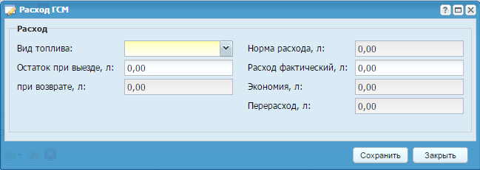
Рис. 114. Окно редактирования расхода ГСМ
- Вид топлива – из выпадающего списка. При наличии данных о предыдущем путевом листе заполняется автоматически;
- Остаток при выезде – вводится вручную или, при наличии данных в системе, заполняется автоматически.
- Остаток при возврате – рассчитывается автоматически;
- Норма расхода – рассчитывается автоматически;
- Расход фактический – вводится вручную;
- Экономия – рассчитывается автоматически;
- Перерасход – рассчитывается автоматически.

Нижняя Табличная часть данной вкладки содержит информацию о заправках ГСМ. Для добавления данных необходимо нажать кнопку «Добавить» (), выбрать один из видов. Откроется окно редактирования заправки ГСМ:
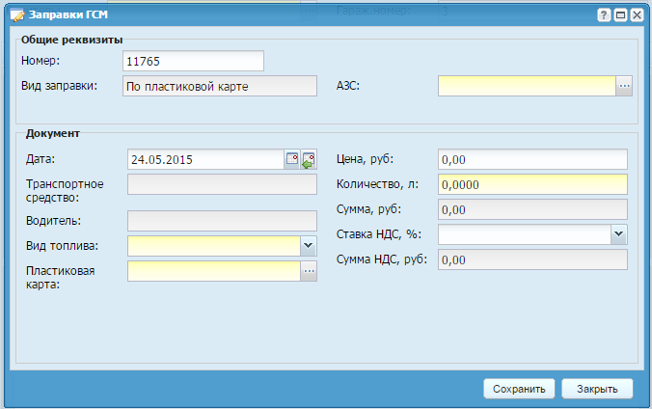
Рис. 115. Окно редактирования заправки ГСМ
Окно содержит следующие поля:
Группа полей «Общие реквизиты»
- Номер – поле заполняется автоматически с правом редактирования;
- Вид заправки – в поле отображается выбранный тип заправки ГСМ;
- АЗС – выбирается значение из справочника «Дебиторы и кредиторы»;
- Склад – выбирается значение из справочника «Места хранения».
Группа полей «Документ»
- Дата – вводится дата документа;
- Транспортное средство – поле заполняется автоматически в соответствии с текущим документом;
- Водитель – поле заполняется автоматически в соответствии с текущим документом;
- Топливо – выбор из выпадающего списка
- Пластиковая карта – из реестра пластиковых карт;
- Цена, руб – вводится цена за единицу измерения;
- Количество, л – вводится количество в выбранных единицах измерения;
- Сумма, руб. – поле заполняется автоматически исходя из данных в полях «Цена» и «Количество»;
- Ставка НДС,% – выбирается значение из выпадающего списка;
Сумма НДС, руб. – поле заполняется автоматически в соответствии с выбранным значением поля «Ставка НДС, %».

Заказы на ТС
Реестр «Заказы на ТС» содержит список заказов на ТС. Для работы с реестром необходимо выбрать пункт меню [Документы/ Работа ТС/Заказы на ТС].
Откроется окно:
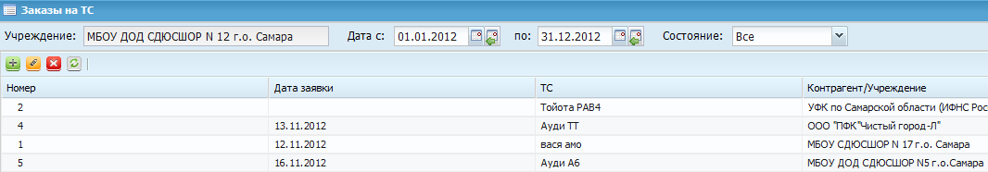
Рис. 116. Реестр «Заказы на ТС»
Для добавления заказа на ТС необходимо нажать кнопку «Добавить» ().

Редактирование заказа на ТС
Откроется окно редактирования заказа на ТС:
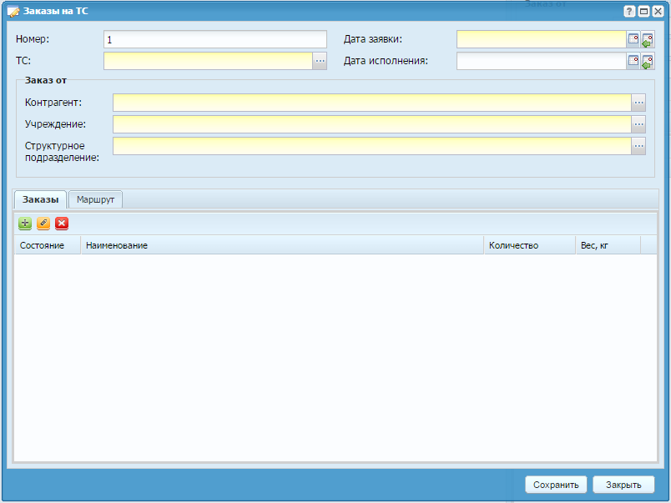
Рис. 117. Окно редактирования заказа на ТС
Окно содержит поля:
- Номер – поле заполняется автоматически. При необходимости значение поля можно изменить;
- ТС – выбирается значение из картотеки ТС;
- Дата заявки – выбор из календаря.
- Дата исполнения – выбор из календаря.
- Группа полей «Заказ от»
- Контрагент – выбирается значение из справочника «Дебиторы и кредиторы»;
- Учреждение – выбирается значение из справочника «Учреждения»;
- Структурное подразделение – из «Справочника структурных подразделений»;
- Можно выбрать только одно значение.
- Заполнение вкладки «Заказы»:
Для добавления данных по заказам необходимо нажать кнопку «Добавить» (). Откроется окно редактирования заказа:

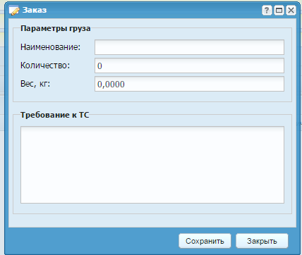
Рис. 118. Окно редактирования заказа
- Наименование – вводится вручную;
- Количество – вводится вручную;
- Вес, кг – вводится вручную;
- Требования к ТС – вводится вручную.
- Заполнение вкладки «Маршруты»:
Для добавления данных по маршрутам необходимо нажать кнопку «Добавить» (). Откроется окно редактирования маршрута:
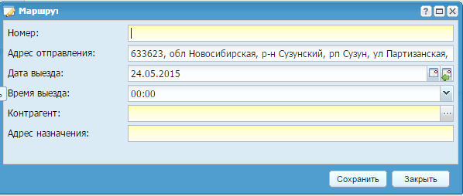
Рис. 119. Окно редактирования заказа
- Номер – вводится вручную;
- Адрес отправления – по умолчанию – адрес текущего учреждения из настроек с правом редактирования;
- Дата выезда – рабочая дата с правом перевыбора из календаря;
- Контрагент – выбор из справочника «Дебиторы и кредиторы»;
- Адрес назначения – вводится вручную.

Маршрутные листы
Реестр «Маршрутные листы» содержит список заказов на ТС. Для работы с реестром необходимо выбрать пункт меню [Документы/ Работа ТС/Маршрутные листы].
Откроется окно:
- 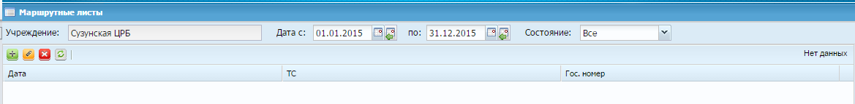
Рис. 120. Реестр «Маршрутные листы»
Для добавления маршрутного листа необходимо нажать кнопку «Добавить» ().

Редактирование маршрутного листа
Откроется окно редактирования маршрутного листа:

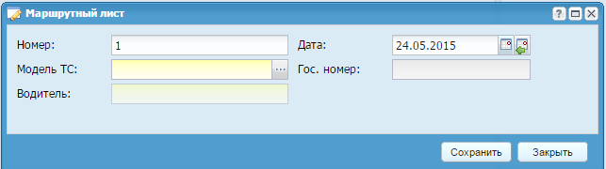
Рис. 121. Окно редактирования маршрутного листа

- Номер – вводится вручную;
- Модель ТС – из картотеки ТС;
- Водитель – из справочника водителей;
- Дата – по умолчанию текущая с правом перевыбора из календаря;
- Гос. Номер – заполняется автоматически на основании выбранной карточки ТС.

Пакетная выписка путевых листов
Реестр «Пакетная выписка путевых листов» содержит список путевых листов ТС. Для работы с реестром необходимо выбрать пункт меню [Документы/ Работа ТС/Пакетная выписка путевых листов].
Откроется окно:
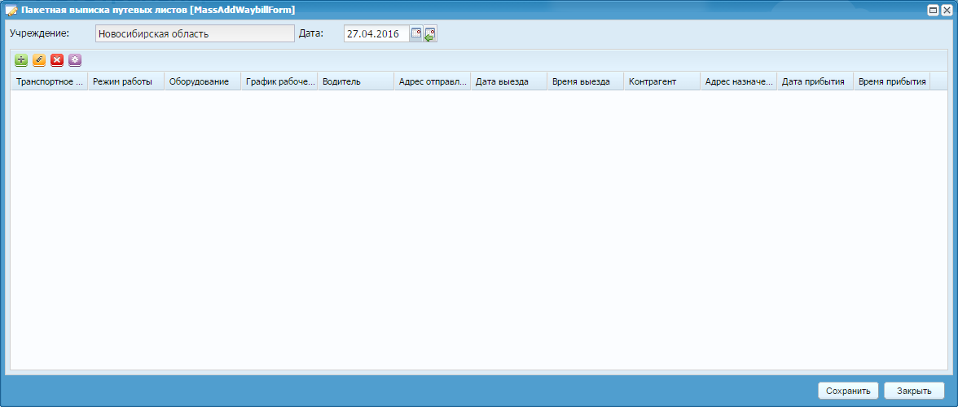
Рис. 122. Реестр «Маршрутные листы»
Для добавления нового пакетного путевого листа необходимо нажать кнопку «Добавить» ().

Создание пакетного путевого листа
Откроется окно редактирования маршрутного листа:

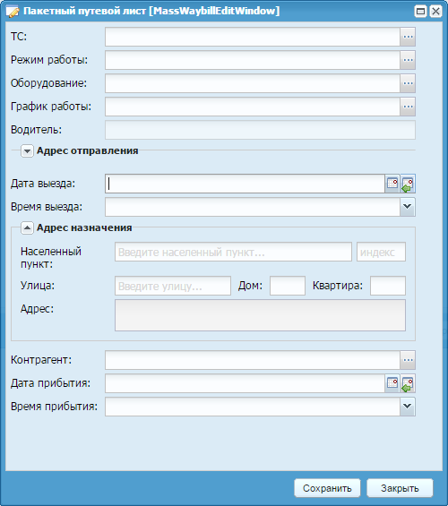
Рис. 123. Окно редактирования пакетного путевого листа

- ТС – из картотеки ТС;
- Режим работы – укажите режим работы для ТС;
- Оборудование – укажите оборудование, которое будет использоваться совместно с ТС;
- График работы – укажите график работы ТС;
- Водитель – из справочника водителей;
- Дата выезда – по умолчанию текущая с правом перевыбора из календаря;
- Время выезда – укажите время выезда;
- Контрагент – укажите контрагента выбрав его из справочника;
- Дата прибытия - по умолчанию текущая с правом перевыбора из календаря;
- Время прибытия – укажите время прибытия ТС.
- Блок «Адрес отправления / Адрес назначения» заполняется если необходимо указать точки отправления и прибытия транспортного средства. Если адрес отличается от почтового, то его полностью следует указать в поле адрес, указав максимально полно, например: «Толмачевское шоссе, 101км, ЛогоПарк, корпус 4/4, второй подъезд, синие ворота».

Лист регистрации изменений
Номера листов (страниц) |  |  |  |  | Всего листов (страниц)  в докум. | №  документа | Входящий № сопрово-дительного докум.  и дата | Подп | Дата
Изм | измененных | замененных | новых | аннули-рованных

